HUIT QUESTIONS  DE  PIERRE PELOU  A  MAITRE BUSTAMANTE | 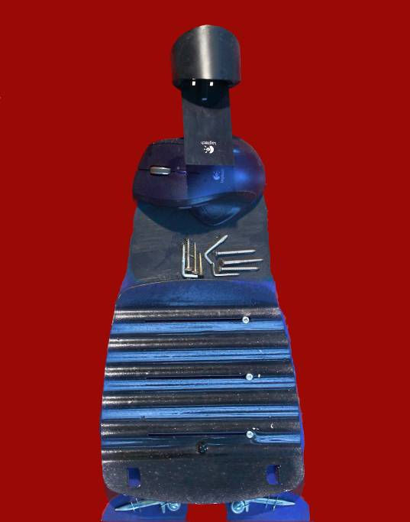

Couverture : Le roi Gudéa

© Pierre Pelou et Antonio Bustamante

PRESENTATION
J’ai des amis qui aiment l’art et qui aiment aussi en parler et en écouter; j’avoue que je leur dois une bonne partie de ma culture artistique et cela non seulement par les informations que je reçois d’eux, mais surtout par les questions que les discussions suscitent et que je me dois de me répondre à moi-même. Les huit questions que me pose Pierre Pelou m’ont obligé à réfléchir et, de la même manière qu’un problème correctement posé est déjà à moitié résolu, je dois reconnaître que ses questions bien ciblées portent en elles mêmes la clé d’une réponse féconde.
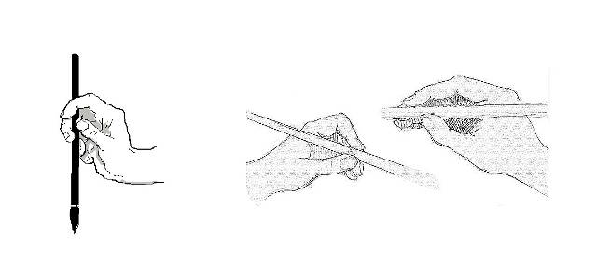
À gauche, prise du pinceau chinois. À droite, la prise de la plume ou le pinceau occidental

Lorsque Pierre, comme suite à nos discussions sur l’art, m’a envoyé ses huit questions, j’ai été contraint de "m’expliquer" au sujet de ma peinture. Il y a une différence entre s’expliquer pour soi-même et s’expliquer aux autres. Avant les huit questions, je regardais plutôt l’aspect psychanalytique de mes tableaux, en les considérant des instruments de communication entre l’inconscient et la conscience.
J’avais observé les différences entre deux gestes apparemment similaires: celui du calligraphe oriental qui prend son pinceau et le geste équivalent du peintre occidental classique. L’oriental rigidifie les articulations de sa main plus que l’occidental qui, lui, en laissant beaucoup de liberté de flexion et d’extension à son poignet, aux articulations métacarpiennes et aux phalanges de ses doigts, jouit d’une finesse dans le trait que l’oriental a plus de difficulté à obtenir avec son poignet très souvent en extension forcée et ses doigts raidis sur le pinceau, comme cabrés sur lui. En comparant la sensation que me produit ce que je vois quand je regarde les Alpes depuis le lac Léman, d’une part avec les images de ces paysages peints à l’huile à la manière occidentale et, d’autre part avec l’image d’une montagne de l’Orient le plus extrême faite à l’encre de Chine sur papier, je constate que le tableau à l’huile reproduit assez bien la forme de ces Alpes que je vois, mais que l’encre de Chine me provoque plus directement la sensation, qui n’est pas descriptive, mais émotionnelle, que je ressens quand je reste un moment enchanté à regarder la "montagneité" du Montblanc.
L’huile reproduit l’objet et l’encre de Chine convoque une émotion provoquée par l’objet, et je crois que la posture de la main y est pour quelque chose dans chacune de ces deux manières artistiques. Le contrôle de toutes les articulations possibles du bras et de la main du paysagiste occidental nécessite de l’activité consciente de son cerveau plus que la rigidité et l’automatisme des gestes de l’oriental qui, grâce à cette "absence de pensée", peut se permettre de laisser que ce soit l’émotion qui parle; et l’émotion ne parle pas depuis le cerveau rationnel: elle le fait plutôt depuis l’inconscient.
Basé sur cette idée, je trouve qu’en Occident on s’est aperçus de cette insuffisance de l’émotionnel dans notre culture et l’œuvre de Turner en est un bon exemple de cette recherche de l’émotionnel au coût de négliger le descriptif. La capacité de la photographie à reproduire la réalité physique devrait nous pousser à chercher à provoquer avec la peinture la réalité émotionnelle, et si mes observations sur la posture de la main des peintres sont correctes, plus la technique s’occupe de refléter un sujet, moins elle convoque l’émotion que génère cet objet.
En me basant sur l’idée freudienne des actes manqués, je me suis appuyé souvent sur les "erreurs" pour construire des images que mon conscient ne serait jamais arrivé à faire parce que "fausses". Et provoquer ces erreurs équivaut à invoquer le chaos pour qu’il parle à notre place: se tromper de pinceau n’est pas nécessairement un malheur, parfois cela peut être très bénéfique pour la construction du tableau, si le hasard se montre à l’occasion meilleur artiste que le peintre.
Quand je relis les réponses aux huit questions je m’aperçois que cette cuisine privé que je viens de citer ne doit pas avoir beaucoup d’intérêt pour le spectateur d’un tableau. Bien au contraire, si le contact émotionnel arrive à s’établir entre l’œuvre et le spectateur, celui-ci commence à dialoguer avec le tableau sur des sujets qui ont plus à voir avec les huit questions et ses réponses qu’avec la flexion ou extension du poignet du peintre qui l’a produit. En tout cas, le spectateur entame un dialogue avec l’œuvre et non pas avec son auteur, et il s’entretient avec la peinture depuis sa propre culture; les réflexions à manière d’épilogue de Jaume Llacuna en sont un bon exemple: Jaume est un spécialiste de la communication et c’est de ce côté-là qu’il discute avec mes tableaux.

Antonio Bustamante

LES HUIT QUESTIONS
1 L'architecture est-elle l'anti-chambre de l'art? On a parlé d'archi-texte, d'archi-sexe, faut-il parler d'archi-peinture?
D'un point de vue historique, l'anti-chambre de l'art, c'est l'artisanat. Notre espèce a d'abord élaboré des objets pour une survie nomade. L'espace construit obéit à une position sédentaire qui nécessite plus qu'une habileté manuelle, un développement psychique élaboré.
Dès qu'on a su construire un espace protecteur, on a voulu l'habiller, l'ornementer, lui donner une forme qui n'appartenait qu'à soi. Ce furent les colonnades égyptiennes, plus tard la Chapelle Sixtine, qu'on pourrait inscrire dans l'archi-peinture. Avant la Renaissance, il n'y avait que de l'archi-peinture, un art qui collait à la réalité tout en voulant la transgresser. Archos en grec, c'est le commencement, le début. L'archi-peinture est au commencement de toute création artistique. Par la suite, la peinture "indépendante" entendit, sur la base de l'expérience acquise, valoriser l'esprit de création, l'abstraire de tout système établi. Elle fut libératrice. A l'image de l'imprimerie par rapport au livre manuscrit, on multiplia la connaissance, les images, non plus en les copiant mais en les multipliant. Les monastères jouèrent ce rôle de copiste puis de multiplicateur, la peinture n'étant plus archi-peinture mais celle qui interpelle le divin dans sa représentation légendaire.
Aujourd'hui, l'archi-peinture comme l'archi-sculpture ne sont pas en bonne santé. Chaque forme d'art s'occupe de son domaine, de son métier. Le rationalisme de Descartes et de Malebranche a inscrit toute forme de représentation artistique dans l'irrationnel alors que nous savons bien que la tendance architecturale cherche avant tout l'économie de moyens. Il aurait été plus judicieux d'appeler cela "l’économicisme", un taylorisme artistique qui ne doit rien à la raison. Par delà la raison et la déraison, l'intelligible et le sensible, l'architecture s'est détournée de la dialectique pour penser ses propres formes et les adapter à l'homme.
"Less is more" est un concept réformiste. Son contraire "Moins, c'est simplement moins", est un concept anti-réformiste. Nous devrions appeler le rationalisme "réformisme économiciste". L'archi-peinture et l'archi-sculpture font partie du contre réformisme ou "art de Trento". Antonio Gaudi, le concepteur de la Sagrada Familia à Barcelone, est l'exemple du contre réformisme, tandis que Ludwig Mies van der Rohe, l'architecte du Crown-Hall de Chicago, est celui du réformisme.
Pour répondre clairement à ta question, je dirais qu'il faut en effet parler d'archi-peinture quand la peinture s'incorpore à l'architecture pour rendre un espace plus compréhensible à l'utilisateur. C'est le cas du "Cyberespace" que j'ai conçu à la Bibliothèque de l'ONU à Genève où j'ai voulu que les images picturales et les formes sculpturales essaient d'expliquer ce que veut dire cet espace, les valeurs qu'il véhicule, les objets qu'il héberge, les informations qu'il porte. Le code d'Hammurabi que j'ai inscrit dès le hall d'entrée avec le code barre de la déclaration universelle des droits de l'homme, les gardes que j'ai postés en train d’ouvrir des portes, les dragons protecteurs de la connaissance, tous entendent survoler les documents et livres de la bibliothèque, les informations disponibles sur Internet, les media qui s'imposent à notre communication. C'est une archi-peinture qui magnifie l'archi-texte à l'image de l'horloge surréaliste qui se moque de la rigidité du temps tout en observant cette même rigidité. Elle refuse de donner l'heure en dehors des heures d'ouverture de la bibliothèque. Contrairement aux montres molles de Salvador Dali, l'horloge de la bibliothèque devient plus dadaïste que le dadaïsme lui même, au bout d'une extrême rationalité.

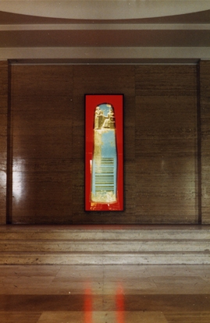 | 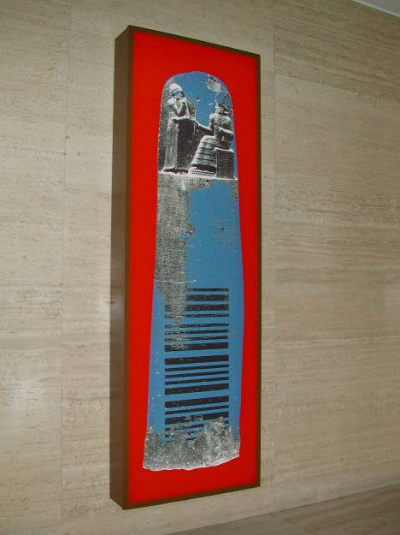
Le code d'Hammurabi avec le code barre de la déclaration universelle des droits de l'homme
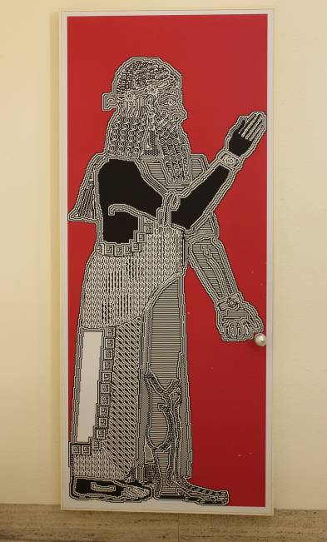 | 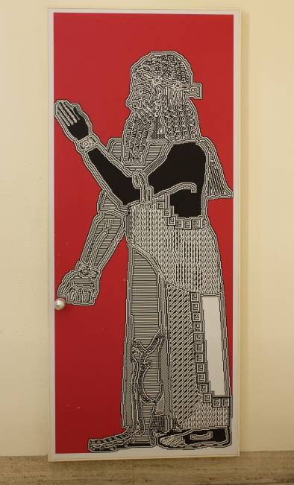
Les gardes qui ouvrent des portes à la culture
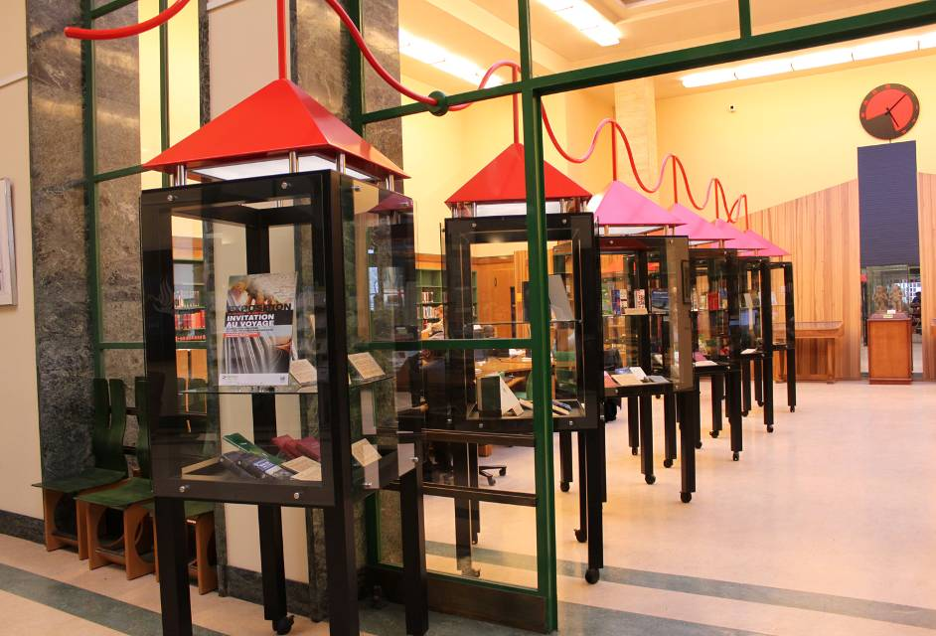
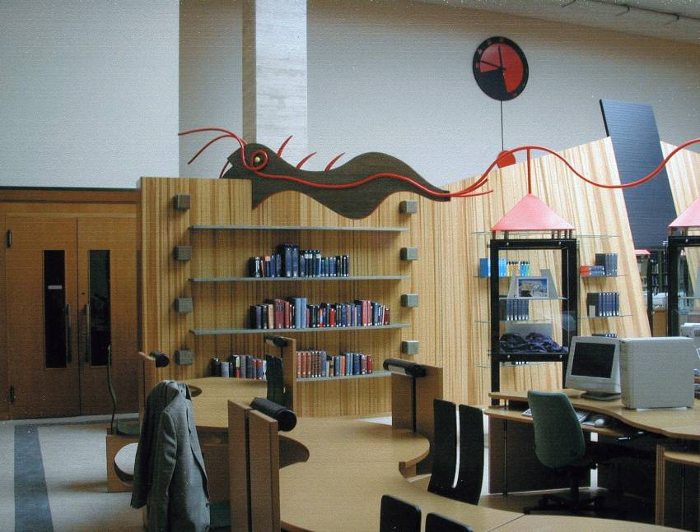
Les dragons protecteurs de la connaissance en train d’avaler, depuis le Cyberspace, la culture contenue dans les livres
2 Tes références à la culture espagnole sont constantes: Cervantès et Velasquez notamment. Qu'est-ce qu'ils t'apportent? Quel sens et quelle importance leur donnes-tu dans et pour l'art actuel?
C'est vrai et c'est normal que la culture espagnole me parle. Je suis espagnol, catalan de surcroît. Miguel de Cervantès, qui fut notamment l'auteur du Don Quichotte de la Manche, eut préalablement une vie d'aventure: Il perdit un bras à la bataille de Lépante et fut prisonnier des pirates barbaresques. A lui seul, il est une épopée, une oeuvre d'art. Velasquez , qui influença Manet et l'impressionisme, est un des plus grands coloristes en même temps qu'un architecte de l'espace et de la lumière. Francisco de Quevedo, qui écrivit la Historia de la vida del Buscón, llamado Don Pablos, ejemplo de vagabundos y espejo de tacaños, dont le titre a été traduit – ou plutôt réduit – en français comme Vie de l'Aventurier Don Pablo de Ségovie, a dans ses romans et poésies picaresques une esthétique du baroque incomparable. Nos deux écrivains, Cervantès et Quevedo ont des personnalités très différentes qui en font des personnages littéraires universels : Cervantès l'honnête et Quevedo le cynique. Quand je faisais mon service militaire en Espagne, une blague circulait parmi les soldats : "Article premier : Tout homme espagnol de naissance de naissance sera, par ce seul fait, sévèrement puni". Cette aimable plaisanterie est tout à fait dans l'esprit de Cervantès, même s’il l’aurait probablement reniée.
La personnalité de cet immense écrivain est à mes yeux l'image d'un géant à la Gulliver, condamné à vivre dans un monde de Lilliput. Jonathan Swift a créé ce personnage qui visite des contrées imaginaires où vivent des géants. Cervantès est lui aussi un découvreur de l'imaginaire, du fantasme et du rêve. Je crois que son roman Don Quijote est la meilleure preuve du retard de l'Espagne pendant des siècles par rapport à d'autres pays européens. Je prétends que Don Quijote n'a rien de "quichottesque". Il s'agit d'un paranoïaque ambitieux qui n'est pas au courant des acquis de son temps. Il craint, un moment, d'être vaincu par une arme à feu.
Nous n'avons pas su lire cette oeuvre admirable. Miguel de Unamuno est en grande partie responsable de ce détournement de la figure du protagoniste pour avoir voulu faire d'un homme ambitieux un homme généreux. Unamuno pensait que l'Espagne de son époque avait besoin d'un tel personnage. Or, on Quichotte n'était pas le bon exemple. "Le Cid" Rodrigo Diaz de Vivar aurait été plus approprié, le "Cid campeador", le Seigneur qui gagne des batailles, des vraies batailles.
De fait, j'essaie de remettre Don Quichotte à la place où je crois que Cervantès voulait qu'il fût: quelqu'un d'ambitieux qui vivait arriéré, dans un passé fictif. À plusieurs reprises, Don Quichotte exprime son désir de devenir empereur; il promet des royaumes à son écuyer, toutes ses gestes n’ont autre but que la gloire et le sacre…il est pareil à Napoleon, même en ce que concerne ses origines sociales, mais le corse, lui, il avait lu Maquiavello et il avait des connaissances de mathématiques.
Je suis toujours sensible à l'introduction de personnages du passé dans notre siècle. Mes travaux, tel celui du Don Quijote CD, incorporent des éléments de l'ère industrielle et de la culture électronique. C'est une manière de prolonger la vie de ce personnage au delà du cadre du roman.
Sans doute suis-je déraisonnable de penser que je vais ainsi gommer l'image que Gustave Doré a donné du personnage de Cervantès. Il est regrettable qu'aujourd'hui encore on ne puisse lire le Quichotte sans avoir en tête l'image insistante de l'illustrateur français. L'irréalisme de mes images offre au lecteur toute liberté pour créer sa propre figure de Don Quichotte, d'après Cervantès et non d'après Doré.
Dans cette croisade que je mène pour récupérer Cervantès, je veux dénoncer la banalisation actuelle de son Don Quichotte, comme si la presse du coeur l'avait apprivoisé et donc "décaféiné".
Cervantès et Velasquez sont tous deux un exemple de présence de l'universel dans le particulier. "Don Quijote" et "Sancho Panza" n'incarnent pas un couple, un duo, dont l'un est le maître l'autre l'esclave, mais les contradictions de l'âme de tout un chacun, sa grandeur également. Quant à Velasquez , il n'est pas le seul peintre qui te met en contact avec l'universel tout en parlant du particulier. As-tu regardé sa main droite dans Las Meninas? On voit qu'il est le père artistique de Goya, son ancêtre. Cette main a le grain d'une modernité qui nous apprend que rien n'est ce qui semble être, que ce que nous voyons n'est pas ce qui est.
Ces deux artistes ont une importance majeure dans l'art occidental, comme certains autres qui savent susciter les émotions et fournir à notre éducation des pistes de vie. Au risque de simplifier, je n'imagine pas Borges sans Cervantès, Goya sans Velasquez .
"Dans l'art actuel", dis-tu. Je ne crois pas me tromper si j'affirme que Cervantès raconte et juge à la fois avec compassion l'action qui se déroule. Cette manière d'écrire n'est plus à la mode. Si nous acceptons et apprécions certains aspects de la littérature actuelle, où l'action nous est racontée sans jugement, n'est-ce pas parce que Cervantès et d'autres auteurs "démodés" aujourd'hui nous ont appris à lire?
L'actualité de Velasquez, comme celle de Monet, David ou Delacroix, a été mise en valeur par Picasso. A l'image d'autres artistes contemporains, il n'a pas hésité à apprendre des maîtres anciens, à se jouer d'eux, à jouer avec eux. C'est le même manque de respect qu'un petit-fils peut avoir envers son grand-père, même s'il s'agit d'un monsieur gros, barbu et vénérable. C'est avec cette attitude respectueuse et irrespectueuse à la fois que j'utilise la "porte", voire "la fenêtre" qu'est Las Meninas pour élaborer des concepts qui ne se trouvent pas dans l'original, mais qui, à mes yeux, font partie de la même attitude que Velasquez installe dans ce tableau. Il se plaint clairement de l'interruption de son travail par la troupe dirigée par la fille du Roi, du coup de pied du nain à son chien, des Rois qui sont en train d'entrer et de semer encore plus de désordre, là où une minute auparavant régnait le calme dans l'atelier du maître, son chien dormant tranquillement.
Dans mon Velázquez se queda de una pieza al contemplar la faz de la paz, titre qui signifie à peu près : Velasquez , stupéfait, contemple la face de la paix, le personnage s'étonne de l'indifférence et de la médiocrité que la paix peut produire, alors même qu'elle devrait promouvoir partout l'excellence. Exposé en 1986 au Palais des Nations à Genève, à l'occasion de l'année internationale de la paix, ce tableau montre le même Velasquez que dans Las Meninas lorsqu'il arrête son travail pour regarder les Rois d'Espagne rentrant dans son atelier. Dans mon tableau, le maître stupéfait s'arrête pour regarder ce que Goya aurait appelé Les désastres de la paix. A droite, la figure d'un personnage ridicule et étourdi à la fois, avec une chevelure à la Velasquez , serait l'image de l'artiste vraiment surpris par la face de la paix.
Aspecto de Don Quijote  La mine de Don Qichotte  2000  Acrylique sur toile, 30x40 cm  Plutôt qu’une illustration du Quichotte, ce tableau est une réflexion sur la figure que pourrait avoir un personnage tel que Don Quichotte quand il ne se sentait regardé, quand le regard de l’autre ne théatralissait sa figure, quand le personnage ne se donnait pas en spectacle, même à ses propres yeux. | 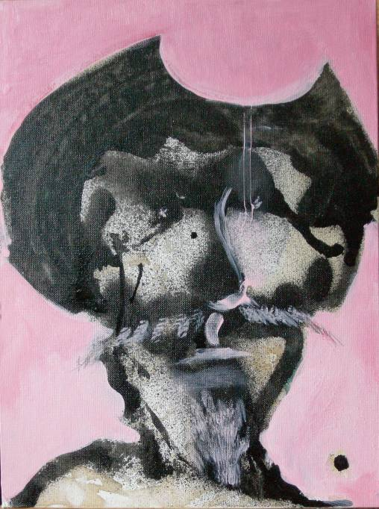
El Cervantes aparecido en el fondo de una impresora láser  Le Cervantès apparu sur le fond d'une imprimante laser  2009  Collage 53x33 cm  La figure de l’écrivain apparaît formée par un collage d’éléments de quincaillerie sur la planche qui servait de fond à une imprimante laser qui fai  sait partie d’une configuration de traitement de textes électronique. Cette œuvre se veut l’expression du fait que l’œuvre de Cervantès – et d’autres anciens écrivains – se rallonge au-delà des temps de l’imprimerie de Gutenberg, et continue à être vivante à l’heure actuelle : c’est grâce à la Littérature des maîtres anciens qu’aujourd’hui nous avons un référant à l’heure d’écrire, de lire, de parler. | 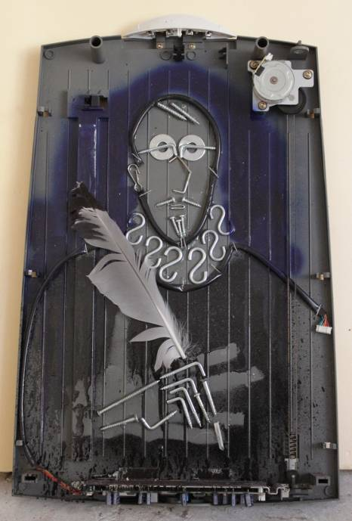
Cervantes  Cervantès  2009  Acrylique et collage sur bois 77x 39 cm  De son vivant, Miguel de Cervantès n’a pas été peint par El Greco, quoique cela aurait dû se faire. De nos jours on conserve un tableau copié d’un supposé portrait fait par son ami le peintre, poète et érudit Juan de Jáuregui. Après sa mort, Cervantès a été copieusement représenté par des statues et hauts reliefs. Ce tableau s’ajoute à la foule des représentations posthumes de ce génie ; il est le résultat d’une figuration basée sur la nostalgie du Greco et la description de sa propre figure que fait Cervantès lui-même dans la préface d’une e ses Nouvelles exemplaires. | 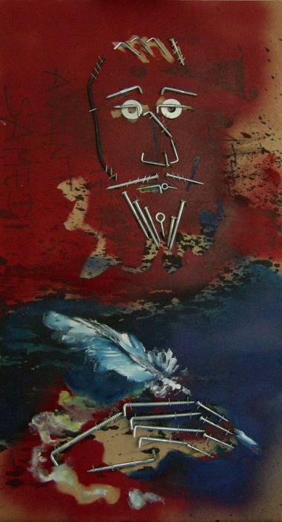
Cervantes investido doctor honoris causa por la prensa del corazón  Cervantès investi docteur honoris causa par la presse rose.  2009  Image virtuelle | 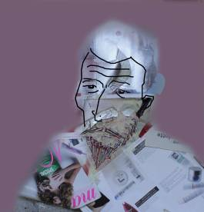
Don Quijote y Sancho  Don Quichotte et Sancho  1962  Encre de Chine sur papier 73x62 cm | 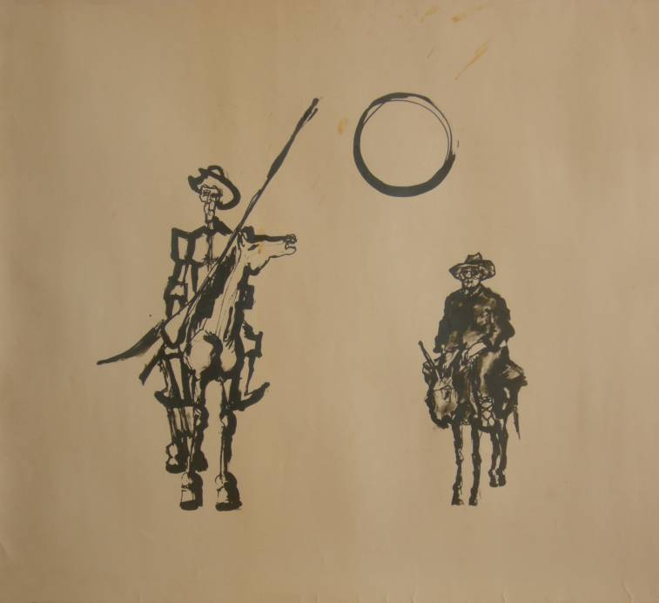
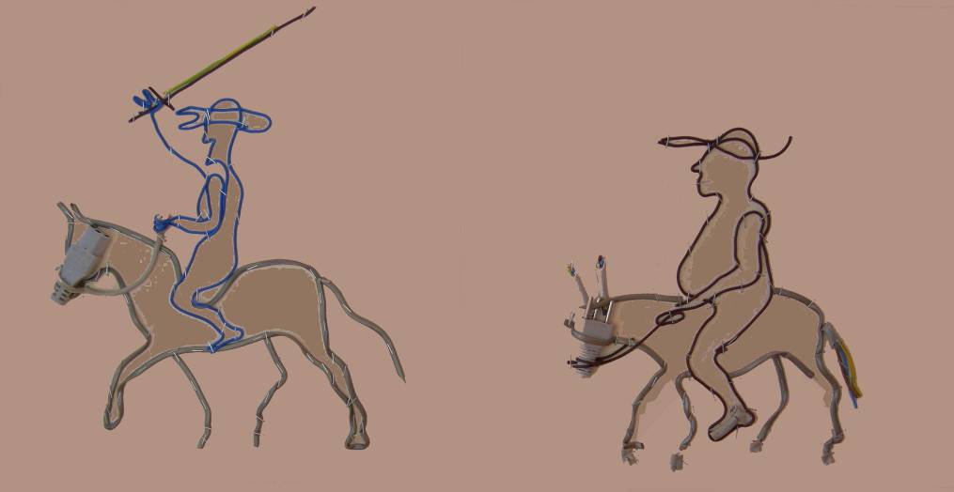

Don Quijote y Sancho
Don Quichotte et Sancho
2008
Acrylique et collage sur bois
80x40 cm

Le même sujet, traité 46 ans plus tard que l’image précédente, a perdu les influences picassiennes et met en rapport le XVI et le XXI siècles en composant les figures à partir de câbles et prises électriques (en haut) et avec des déchets de boîtes de bière à côté).  Don Quijote y Sancho  Don Quichotte et Sancho  2008  Acrylique et collage sur bois,  50x45 cm | 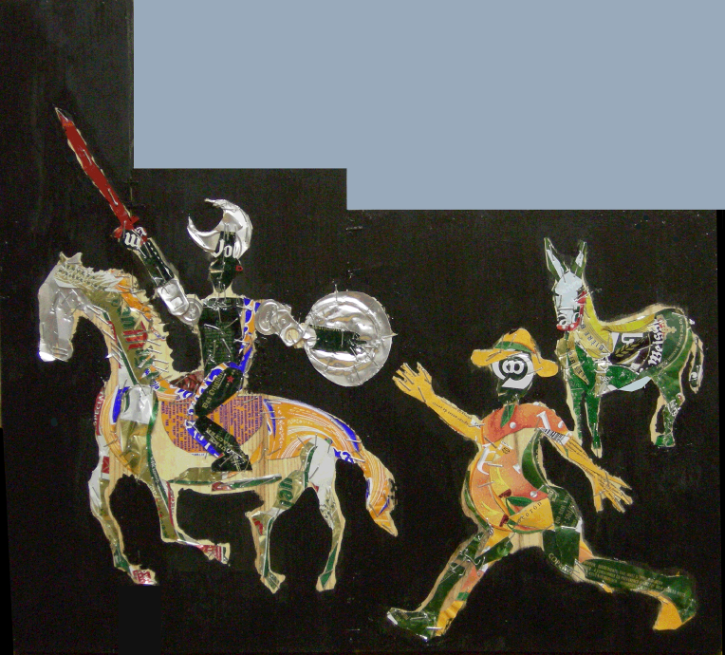
Don Quijote posa para Gustave Doré  Don Qichotte pose pour Gustave Doré  2007  Acrylique sur toile froissée, 30x22 cm |  | 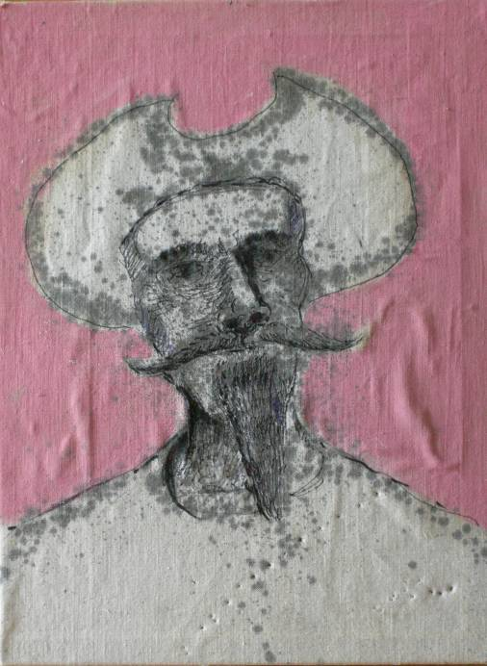
Lo que quiere Don Quijote es ser emperador  Ce qu'il veut, Don Quichotte, c'est devenir empereur  2008  Acrylique et collage sur bois, 54x43 cm  À plusieurs reprises, Don Quichotte exprime son désir de devenir empereur; il promet des royaumes à son écuyer, toutes ses gestes n’ont autre but que la gloire et le sacre… il n’a rien de "quichotesque" , comme nous le montre ce tableau, où la figure du chevalier est engloutie par l’image grotesque d’un déguisement à la Henry VIII. |  | 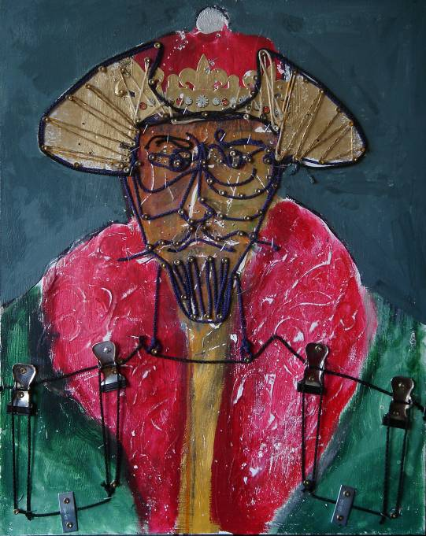
Don Quijote recupera la cordura  Don Quichotte récupère sa santé mentale  2006  Acrylique et collage sur bois, 45x34 cm  Sur le cadre en bois qui delimite les images, il est écrit “Don Quijote, recuperada la cordura, explica a Sancho que Dulcinea es una sirena inventada por su exaltada imaginación que, alimentada por la abstinencia, produce el monstruo de una diosa que posee la llave de las penas y alegrías de los hombres que no superaron el destete”; cela veut dire:  “Don Quichotte, une fois sa raison retrouvée, explique à Sancho que Dulcinée est une sirène inventée par son imagination exaltée, laquelle, nourrie par son abstinence, produit le monstre d'une déesse qui possède la clef des peines et joies des hommes qui n’ont pas réussi à surmonter le sevrage”. |  | 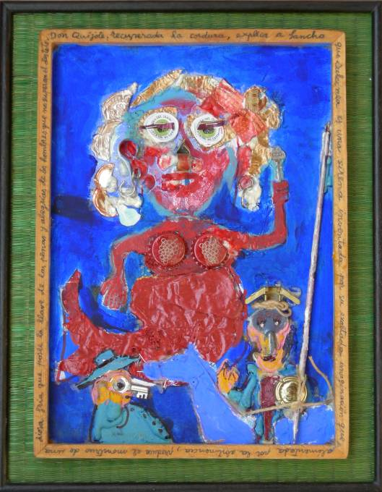
Don Quijote CD  Don Quichotte CD  2007  Acrylique et collage sur bois, 41x46 cm |  | 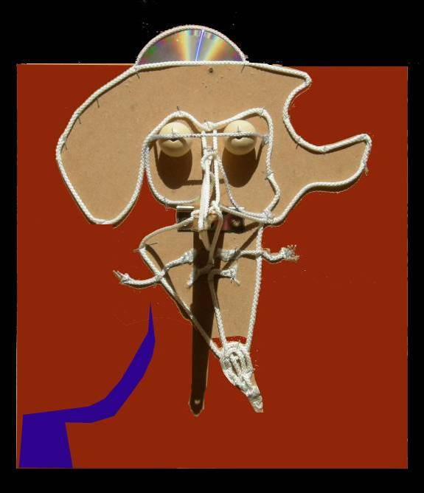
Velázquez se queda de una pieza al contemplar la faz de la paz  Velasquez, stupéfait, contemple la face de la paix  1985  Acrylique sur bois, 83x102 cm |  | 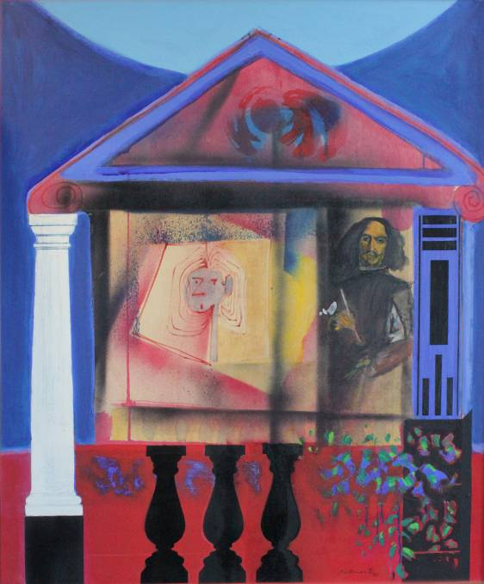
El joven Quevedo considera el valor que tienen los buenos enchufes  Le jeune Quevedo réfléchit au sujet de la valeur des bons pistons  2008  Acrylique sur bois, 98x 50 cm  Le jeune Quevedo réfléchit sur la valeur des bonnes prises de courant. L’expression "être branché", "avoir une prise de courant" équivaut en Espagne à "être pistonné". Quevedo, grand cynique, possédait une intelligence brillante et une pénétration psychologique et sociologique admirables; ce tableau prétend montrer comment, dès sa jeunesse, l’écrivain était un maître dans l’utilisation des "prises": ses mains et sa figure sont |  | 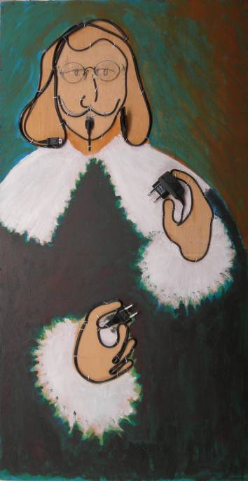
Quevedo en la web  Quevedo dans la web  2002  Acrylique sur bois, 60x40 cm  Le même souci de voir Cervantès installé dans la culture de l’information digitale se retrouve dans ce tableau où apparaît l’image de Francisco de Quevedo mêlée à des images d’elle-même et à d’autres formes disparates. C'est, peut-être, la sensation qu’aurait eu Borges s’il avait rencontré l’œuvre de Quevedo dans la vraie "Bibliothèque de Babel": internet. |  | 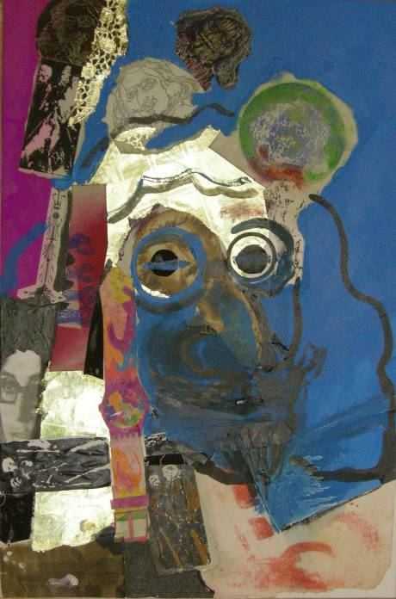
Cabeza de Francisco de Quevedo  Tête de Francisco de Quevedo  2008  Acrylique et collage sur bois, 46x38 cm  Francisco de Quevedo est l’auteur baroque par excellence. Il écrivit des contes satiriques et des poèmes. Son œuvre, d’un pessimisme noir, est hantée par la mort. Elle est l’œuvre d’un humoriste impitoyable, excellant dans la satire et le burlesque. "Il ne faut pas montrer la vérité nue, disait-il, mais en chemise".  Écrivain, poète, diplomate et cynique espagnol du XVII siècle. Il a donné son nom aux lunettes du type "pince-nez" que, en espagnol s’appellent quevedos. |  | 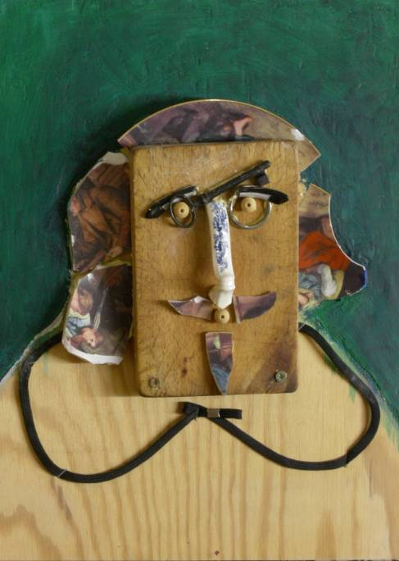
El Hamlet de la mano en el pecho  Le Hamlet à la main sur la poitrine  2008  Acrylique et collage sur bois, 27x20 cm  Mais non, Le Greco ne serait pas tombé dans la vulgarité en représentant Hamlet, son vieux crâne à la main. Tenté par le néant, mélancolique, il aurait peint un Hamlet la main sur la poitrine, comme ici. |  | 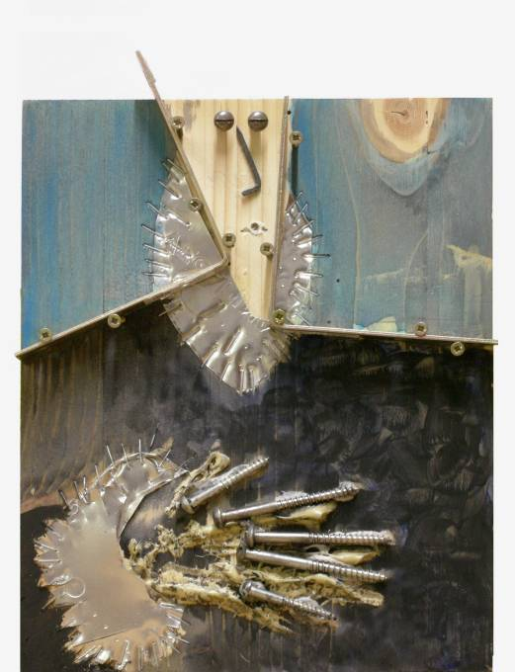
Uno que se hace pasar por El caballero de la mano en el pecho  Quelqu'un qui se fait passer par Le chevalier à la main sur la poitrine  2009  Collage sur bois, 30x17 cm  Quelqu’un qui se fait passer par “El caballero de la mano en el pecho” ; 425 ans plus tard, ce personnage essaie d’imiter l’allure du fameux Chevalier à la main sur la poitrine du peintre le Greco. |  | 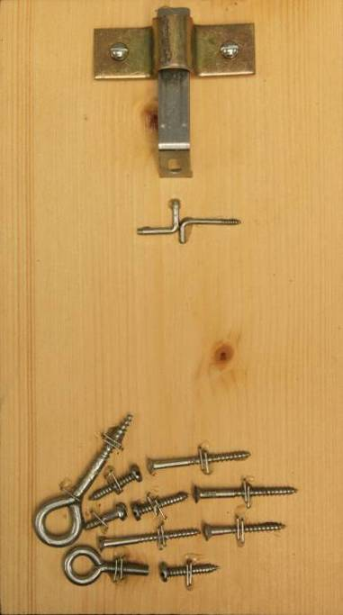
Caballero de mármol con la mano en el pecho  Chevalier de marbre à la main sur la poitrine  2008  Collage sur marbre, 32x13 cm  Au Musée du Prado de Madrid, on peut contempler le vrai chevalier. Il n’est pas de marbre. Son âme l’est. Et puis, non. Cet objet représente l’âme du chevalier, la main sur la poitrine. |  | 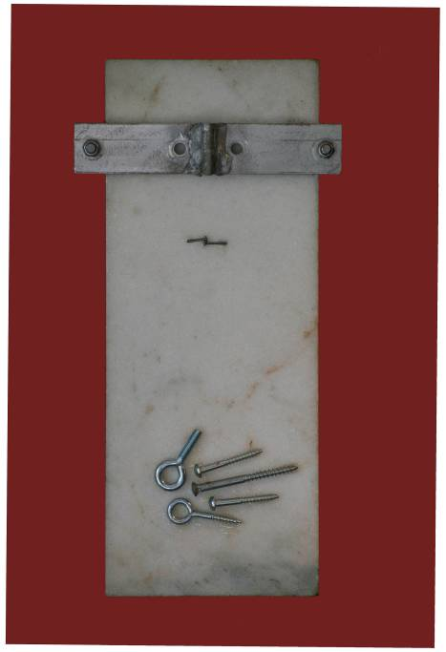

3 Tes œuvres ont l'air de vouloir raconter des histoires en mélangeant les cultures les plus universelles. Cervantès et Rembrandt se trouvent associés pour représenter le monde. Les maîtres de l'art et de la pensée sont-ils des références plus absolues que l'homme au quotidien?
Le mélange des cultures ce n'est pas moi qui l'a inventé: la globalisation est une réalité dont le moteur est économique, mais ses conséquences d'un point de vue culturel ne sont pas négligeables et le mélange des cultures peut nous faire bénéficier d'une synergie enrichissante. Tu as raison, j'aime ce genre de potage. Parmi mes travaux, certains titres sont explicites: Cacique enamorado de bailarina Tailandesa, Le notable maya tombe amoureux d'une danseuse thaïlandaise. Confronter les mayas et les thaïlandais, ce n'est pas fréquent. Il est parfois difficile de se soustraire à l'influence des arts qui, même s'ils appartiennent à des cultures qui nous semblent étranges, nous interpellent d'une façon très directe. Je pense notamment aux estampes japonaises ou à la calligraphie chinoise. L'art précolombien, vu depuis la culture postindustrielle, peut être une source d'inspiration. Je veux te montrer mon Prince Maya construit avec des matériaux industriels et postindustriels. J'essaie de saisir le geste qu'on peut trouver sur les images anciennes et démontrer que ce geste, cette idée, peut aussi habiter maintenant un tas de ferraille. Ce travail a également pour objet et défi de rappeler que la ferraille elle-même a une certaine noblesse.
L'homme au quotidien n'est pas facile à lire. Quand je reprends ce que Rembrandt van Rijn a "écrit" dans ses personnages de La Ronde de nuit, je ne prends pas Rembrandt comme référence, mais ses personnages, son écriture. Ils sont pour moi comme une nourriture prédigérée, comme celle que certains oiseaux donnent à manger à leurs petits. La relation psycho-sociale entre le capitaine et le lieutenant a été magistralement décrite par Rembrandt. Je ne fais qu'apprendre une leçon du maître. Mon seul mérite est de mettre en relief le secret que le maître n'a fait qu'esquisser et que l'élève que je suis entend développer, à savoir le harcèlement sexuel du capitaine sur le lieutenant. Rembrandt nous le dévoile en inscrivant l'ombre de la main gauche du premier qui se projette de manière obscène sur le sexe du second. En réalisant ces copies qui manquent quelque peu de respect, je donne l'impression d'ajouter des contes au sein d'un grand roman, comme Cervantès l'a fait avec le Quijote de la Mancha.
La ré-interprétation que j'ai faite du code d'Hammurabi, avec des déchets de menuiserie, est un autre exemple du mélange des cultures. Dans le vrai code, comme tu sais, Hammurabi veut faire croire aux gens que ses lois lui sont dictées par le dieu du Soleil de Mésopotamie, Shamash, également divinité de la justice. Dans mon travail, il sait qu'on ne peut croire à ce "baratin" à la Moïse. Il met les points sur les "i" au discours du dieu Soleil. Il discute les conditions de ce qui sort de la bouche du dieu. Sa propre prise en main, que cette discussion montre, n'est possible que dans une civilisation athée. Avec l'apparition de l'athéisme, on précise et on accepte l'idée que les dieux n'existent pas en tant qu'entités réelles et qu'ils sont l'invention de l'esprit des hommes, donc difficilement éliminables. C'est à partir de cette idée qu'Hammurabi négocie les conditions d'existence des dieux pour que son peuple établisse avec eux des liens religieux et de croyance. Cette idée d'exiger aux dieux de se tenir à un cahier des charges appartient à la culture industrielle avancée, ce que je fais en utilisant des déchets de menuiserie avec lesquels je copie le vrai code qui, lui, est au Musée du Louvre en pierre de basalte. D'une hauteur de 2,5 mètres, la stèle – qui daterait de 1750 avant J.C. – est mise en corrélation avec mon Hammurabi qui en constitue la dérision athée.
Le traitement de sujets appartenant à des cultures lointaines est utile quand elle vient en comparaison avec les inconvénients de notre civilisation. Tu sais, c'est plus facile de voir la paille dans l'oeil d'autrui. Mais, si cette paille dans l'oeil d'une culture différente de la nôtre est peinte avec des éléments de notre propre culture, on sait mieux partager les inconvénients qu'on voit chez autrui. Cet inconvénient nous appartient aussi. C'est le cas avec mes ayatollahs réalisés avec des éléments de l'ère informatique qui appartiennent à notre culture de tous les jours. Chez nous, les gens à mentalité rigide et autoritaire ne manquent pas.
J’ai appris que la mémoire antérieure se garde longtemps dans le cerveau parce que les petits objets biologiques qui contiennent les souvenirs se font cloner avant de disparaître par vieillissement. Eh bien, les interprétations et réinterprétations que nous faisons des œuvres du passé jouent le même rôle que ces neurones qui clonent leurs petits paquets de mémoire. La seule différence, c'est que le clone est une image déformée de l'original. Pire ou meilleure, mais différente. L'amour impossible du prince maya et de la danseuse thaïlandaise en est l'exemple le plus absolu. Ce tableau n'a rien à voir ni avec les anciens mayas ni avec la Thaïlande. Mais, il ne pourrait pas exister sans le métissage incohérent de ces deux cultures.
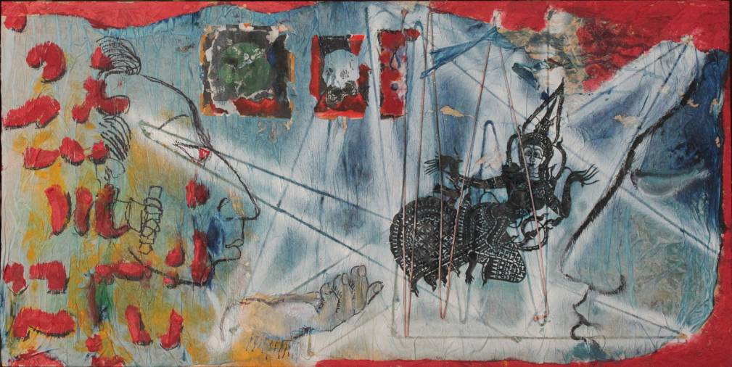

Cacique enamorado de bailarina tailandesa
Le notable maya tombe amoureux d'une danseuse thaïlandaise
2005
Acrylique et collage sur bois, 100x50 cm

Cabeza de cacique maya  Tête de notable maya  2005  Ferraille sur bois, 35x24 cm | 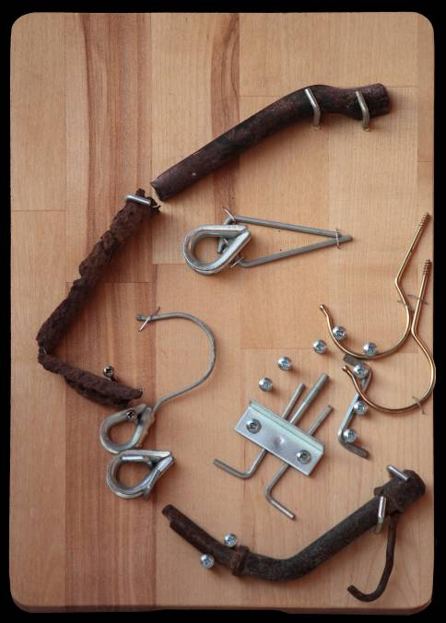
Príncipe maya  Prince maya  2005  Acrylique et collage sur bois, 14x10 cm | 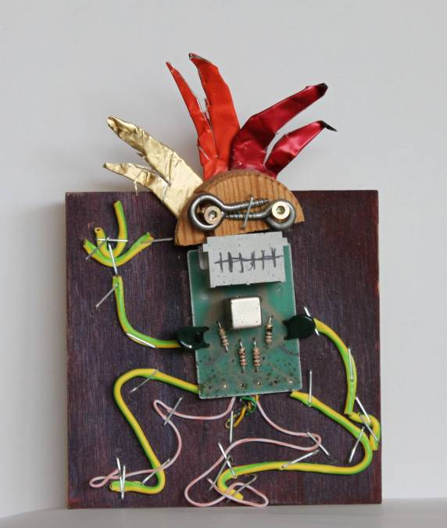
El prepotente capitán Hans Banning Coq  Hans Banning Coq, le capitaine arrogant  2000  Acrylique sur papier, 64x48 cm | 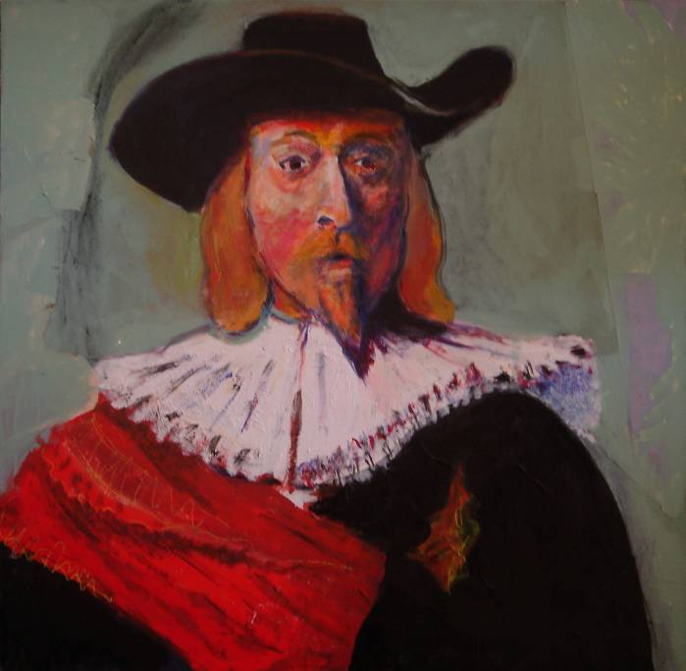
El obsceno capitán Hans Banning Coq  Hans Banning Coq, capitaine obscène  2000  Dessin au pastel sur papier | 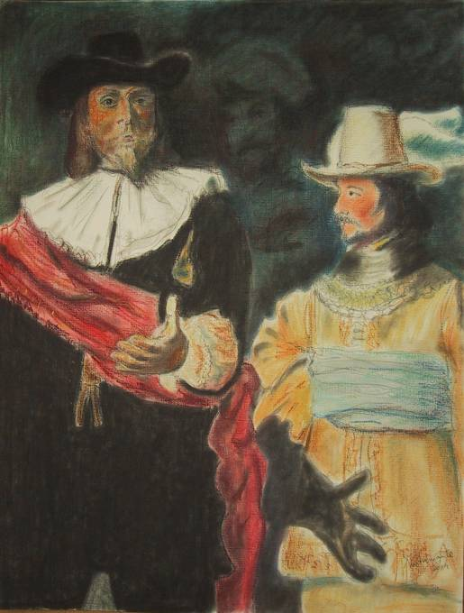
2500 años más tarde, Hammurabi le pone los puntos sobre las íes al dios Sol  2500 ans plus tard, Hammurabi met les points sur les "i" au dieu Soleil  2000  Acrylique et collage sur bois,  110x101 cm | 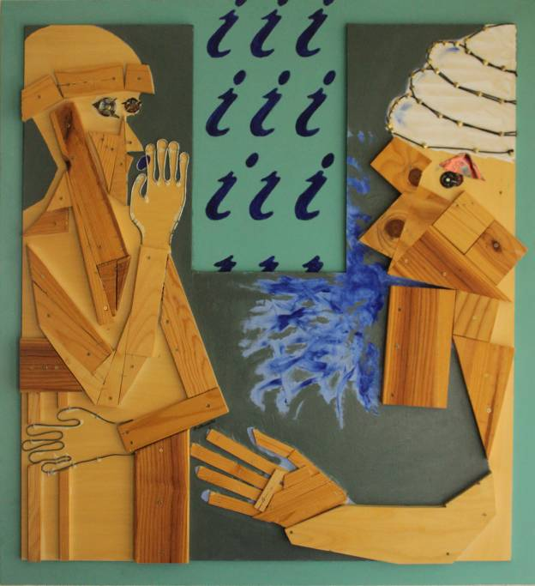
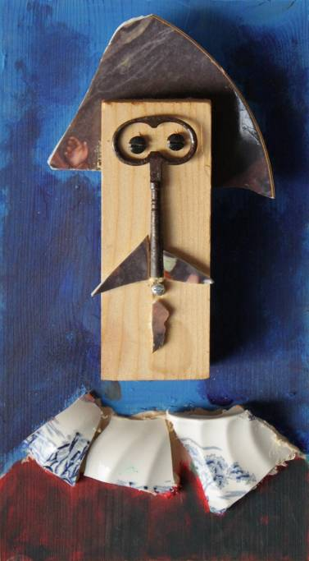 |  | Un majo (à gauche)  2009  Collage et acrylique sur bois, 30x17 cm  Celestina (à droite)  2009  Collage sur bois , 72x20 cm  Deux personnages volés de l’univers de Goya | 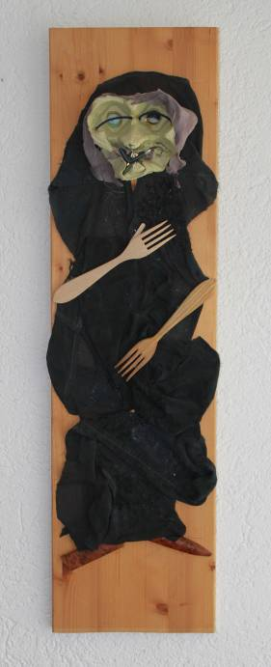

Ayatolá  Ayatollah  2010  Ferraille et câbles sur bois, 53x46 cm | 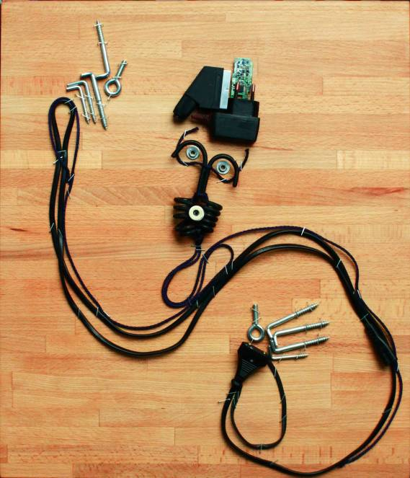
Ayatolá  Ayatollah  2010  Ferraille sur bois peint, 30x22 cm | 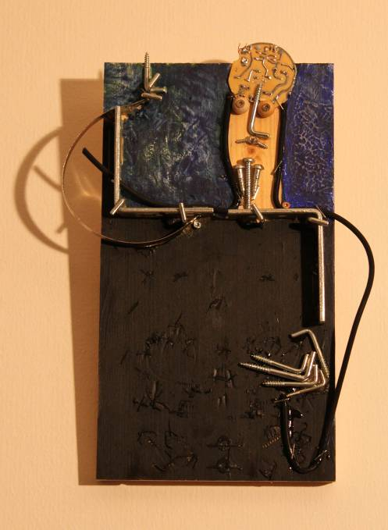

4 Tu sembles fasciné par la science comme concept à l'état pur. Einstein est une figure de ton oeuvre. Faut-il voir dans les démiurges de la science comme Copernic, Galilée, Kepler et Einstein les grands inspirateurs scientifiques de la représentation artistique?
Non, pas toujours. Parfois, c'est même le contraire qui se passe : on dirait que c'est l'art qui inspire la science.
Je n'arrive pas à imaginer comment dans la tête de Picasso ou de Braque aurait pu rentrer la relativité. Je ne suis pas sûr qu'ils étaient au courant du principe d'incertitude de Heisenberg. Toutefois, le cubisme ne fait-il pas appel à ces concepts scientifiques? Ce qui est frappant, c'est que les cubistes se soient inspirés de sculptures africaines produites par des cultures qui n'avaient rien à voir avec la relativité.
Les découvertes scientifiques ne sont pas toujours la source d'inspiration des arts visuels. Elles peuvent aider à expliquer, comme c'est le cas pour la relativité et le cubisme, qu'une tendance artistique nouvelle répond au même état d'esprit, à la même préoccupation, au même moment peut être, qu'une découverte scientifique. Plus sérieuse, la science donne sa validité à la nouveauté artistique.
La peinture abstraite nous a appris à regarder les images des galaxies et des microorganismes. Personne ne l'aurait imaginé avant la mise au point des télescopes et des microscopes au XXème siècle. On peut se demander, dans ce cas, si ce ne sont pas les images produites par les appareils scientifiques qui ont inspiré les artistes. Un exemple clair où l'on voit la science faire chavirer les arts visuels, c'est quand la photographie fut inventée. Cela n'avait plus de sens de continuer à copier à la main ce que la machine faisait mieux. Il y eut une perte d'intérêt de l'art visuel et de ses prétentions au réalisme imitateur. Un nouveau pinceau vint, en outre, s'ajouter aux outils de l'artiste visuel. Ce furent les magnifiques travaux d'Eadweard Muybridge et d'Etienne-Jules Marey, parmi d'autres photographes moins connus mais à l'époque tout aussi méritoires. Ces images ne peuvent être regardées ni d'un oeil purement scientifique ni d'un oeil purement artistique. Le Nu descendant l'escalier que Marcel Duchamp peint en 1912 n'aurait jamais existé sans les analyses photographiques de Muybridge, réalisées plus de trente ans auparavant. Le futurisme ne peut-il être interprété comme un geste désespéré de l'art pour ne pas rater le train très rapide de la science et de la technique?
Ce qui à mon avis est le plus intéressant dans cette relation entre art et science, que tu évoques, ce sont les cas où manifestement l'art s'est avancé, comme l'a fait Velasquez dans son tableau Las Meninas, sur la question très moderne de l'impossibilité de considérer une chose telle qu'elle est. Notre regard change toujours, en effet, ce qu'est la chose regardée. Je sais qu'on a beaucoup écrit à propos de ce tableau qui apparaît dans le tableau, comme un objet fractal. Le concept mathématique de "fractal" est apparu en 1975. Las Meninas est daté de 1656. Mais, ce n'est pas ce détail qui fait de ce tableau un monument de l'indétermination, c'est le manque de définition sur qui regarde quoi, ainsi que l'impact du regard sur l'objet regardé. Je ne connais pas une déclaration d'incertitude plus évidente avant cette date. Dans La Ronde de nuit qui date de 1642, Rembrandt prétend nous faire croire que la compagnie d'opérette du capitaine d'opérette Frans Banning Coq a été surprise par l'oeil de quelqu'un d'invisible qui n'apporte aucun changement dans l'attitude des personnes représentées dans le tableau.
Velasquez au contraire nous dit que c'est lui qui est en train de regarder les rois qui rentrent dans le studio et contemplent à leur tour le groupe qui accompagne la Infanta. Le regard des rois a fait changer l'attitude de certains des personnages du groupe. La nonne, le nain et la Menina à droite de la Infanta n'ont pas eu le temps de réaliser la présence des rois. Cela fait aussi changer l'attitude du personnage qui, au fond de la salle, s'est arrêté entre la 2ème et la 3ème marche de l'escalier qu'il est en train de monter. Les rois reflétés dans le miroir sont les spectateurs du tableau qu'ils regardent et, comme la science du XXème siècle l'a découvert, ces spectateurs font partie du sujet observé. Le désir de ne pas faire partie du tableau qu'on regarde m'a fait analyser Las Meninas en les "copiant" sur papier avec des rondelles d'oignon desséchées. Je pars de l'espoir que tout se trouve partout, n'importe où. Avec les oignons desséchés, il ne reste que la danse des formes qui ne se réfèrent qu'à elles-mêmes et que tu peux regarder "du dehors".
Il est juste de rendre hommage au peintre Bernardino Licinio, qui aux alentours de 1530 a réalisé un autoportrait en montrant "comment la chose est faite", en interposant entre lui même et le miroir un ami qui regarde le miroir. Je vois dans ce tableau autant de "relativité" que dans le cubisme. Le compas que l'ami tient dans la main me suggère qu'il s'agit d'un architecte qui travaille sur un lutrin. Ce personnage renforce le sujet "géométrique" du tableau : les lois de la réflexion.
Quant à ce que je fais, je ne crois pas que mon intérêt pour la science se soit fait sentir dans ma technique, avant de m'intéresser à la peinture faite sans peinture ou en combinant la peinture avec des parties d'objets produits en série. La méthode est ancienne. Gaudi avait inventé le trencadís. Il cassait les carreaux avant de les poser sur le mur. Il faisait là quelque chose d'intéressant. Il détruisait l'ordre qu'il y avait dans les pièces de céramique et c'est à partir des morceaux, éléments sans relation entre eux, qu'il créait des "compositions", à savoir des ensembles d'éléments qui avaient une structure visuelle nouvelle qui n'avait rien à voir avec l'ordre visuel du carreau d'origine. Le célèbre taureau de Picasso, fait avec le guidon et la selle du vélo, se réclame du trencadís. Pourrait-on appeler cette technique le trencadís "industriel"? Les poètes dadaïstes ont fait la même chose avec les mots. Moi-même, je me suis amusé à "censurer" de simples annonces de presse et ça donnait des textes plutôt drôles. D'un point de vue "scientifique", ces expériences montrent qu'un même objet est la possibilité de différents concepts. Cette pratique artistique me paraît appropriée pour en finir une bonne fois pour toutes avec la Renaissance et le Moyen âge. La perspective de Dürer ne sert plus à regarder ni les galaxies ni l'infiniment petit. Mais, attention ! Elle est très bien pour se promener sur les Champs Elysées.
Tu as tout à fait raison à propos d'Einstein. J'ai beaucoup d'admiration pour quelqu'un qui, il y a plusieurs années, a inventé une conception de l'espace et du temps que j'ai de la peine à comprendre à l'heure qu'il est, et je ne suis pas le seul. Tous mes tableaux à son sujet ne sont qu'un hommage à comprendre la réalité. Dans mon Einstein, patient, attend de voir son dos en regardant à travers le miroir, je montre un Albert Einstein qui, convaincu de la rondeur de l'univers, attend l'arrivée des rayons de lumière émis par son dos, au retour de l'infini. L'auteur des théories de la relativité, qui établit notamment l'équivalent de la masse et de l'énergie, a dû, pour ce faire, créer un anti-miroir en brisant le miroir classique. Cette conséquence absurde nous fait comprendre à quel point ses théories sont complètement révolutionnaires. Je m'en sers aussi comme juge de la stupidité des gens qui se prennent trop au sérieux. Dans mon tableau Einstein essaye de démontrer que le temps s'envole, en s'appuyant sur des images de hauts dignitaires prises à la vitesse du son sur un petit miroir magique, je prétends que l'image des dignitaires qu'Einstein révèle est celle d'un dinosaure. Sur les murs de l'université de Genève, une phrase d'Einstein est inscrite au fronton: "Inventer, c'est penser à côté".
Dans mon tableau Al Einstein aparecido entre las Caras de Bélmez le han pintado un corbatin, qui signifie à peu près On a peint une cravate sur l'image d'Einstein apparue parmi les figures de Bélmez, je fais apparaître l'image d'Einstein sur les murs d'une caverne andalouse. En 1971, à Bélmez de la Moraleda, dans la province andalouse de Jaén, des figures sont apparues sur les parois d'une maison dès lors devenue célèbre. Ces images mystérieuses sont connues sous le nom de "visages de Bélmez". Cette représentation me fait penser à un ultime pied de nez d'Einstein aux scientifiques, en se montrant magiquement dans un lieu ascientifique par excellence. Un esprit curieux pourrait rajouter une cravate à cette structure spectrale à la manière d'une interprétation fellinienne de Rome. Ou : Comment l'image transcende la relativité elle-même.
Mais tu parles de ma fascination par la science comme concept à l'état pur, et tu vises bien: j'accorde à la science une grande vénération: c'est grâce à la science et à la technique que s'en dérive, que l'on arrive à contrôler le milieu naturel. Il ne faut pas confondre la science avec l'application irresponsable des acquis scientifiques: les catastrophes des centrales nucléaires ne sont pas dues à la science, mais à son utilisation maladroite. La psychologie étant l'une des disciplines moins "scientifiques" de la science, me paraît quand même un secteur de la connaissance humaine fort intéressant qui se nourrit de littérature, de même que la littérature s'enrichit avec la psychologie: as-tu remarqué à quel point son simples les personnages de littérature grecque ancienne?... Ulysse l'astucieux, Achille l'invulnérable, Ménélas le mari trompé... Entre les héros du XIXème et XXème on trouve des personnages à caractère multiple dont le Dr Jekyll est l'exemple incontournable parce que la duplicité du protagoniste est le sujet du roman. C'est peut être grâce à cette acceptation de la complexité de la psyché humaine que les caractères des romans sont de plus en plus vraisemblables depuis la littérature romantique. Stevenson nous montre, dans L'Étrange Affaire du Dr Jekyll et de Mr Hyde, apparu en 1886, la tension entre ce que Freud devrait appeler le Moi et le Ça, incarnant deux personnages opposés qui habitent le même corps. Je crois qu'il y a plus de monde à l'intérieur de chacun et que cela a à voir avec le problème des styles en peinture. Comme tu as pu observer, ma peinture n'a pas de style ou elle en a plusieurs; cela peut paraître un manque de rigueur de ma part, mais je crois que c'est le contraire: l'unité de style est une règle que peut convenir à certaines œuvres, mais pas toujours et nécessairement. Ulysse de Joyce n'a pas l'unité de style de l'Odyssée, et c'est peut être l'une des causes du refus dont le roman de l'irlandais a été victime avant d'être "consacrée". On peut penser que les peintres qu'adhèrent une tendance et qui répètent toujours le même tableau ce sont des gens équilibrés qui savent ce qu'ils veulent, mais je crois le contraire: ne pas sortir d'une façon de faire équivaut à exploiter une partie infime de soi: si Jekyll et Hyde se mettent à peindre, ils ne le feront pas avec un même style: le personnage qui peint imprime son caractère à son œuvre, et un même personnage fera une image de l'objet à peindre en fonction de l'objet lui-même: par exemple, dans mon portrait de Anica la figure de la dame apparait tel qu'elle était, mais les mains et l'aura ne peuvent pas être réalistes sans cacher le sujet du tableau qu'est la rare énergie de cette femme pour transmettre clarté à travers ses actes, comme si entre ses mains un soleil était toujours en train de naitre, et que c'est pour ça qu'elle a cette figure d'un regard intelligent sans adjectifs et d'une noblesse qui n'a pas besoin de titres.

Einstein, paciente, espera verse el cogote valiéndose de un anti-espejo  Einstein, patient, attend de voir son dos en regardant à travers l’anti-miroir  1997  Acrylique sur bois, 100x70 cm | 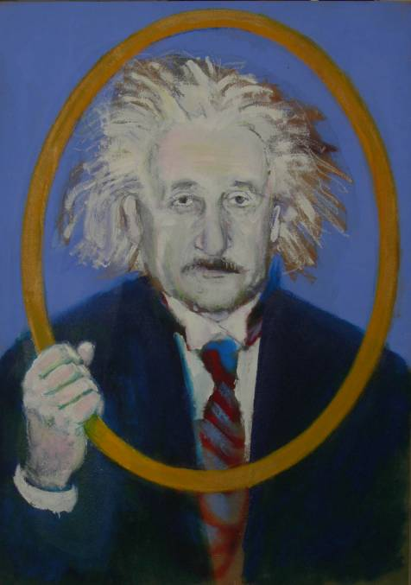
Einstein, valiéndose de un antiespejo obsoleto, se humilla ante los hombres de coeficiente intelectual modesto  Einstein, à l’aide d’un anti-miroir désuet, s’humilie devant les hommes au coefficient intellectuel modeste  1988  Acrylique sur bois, 46x38 cm | 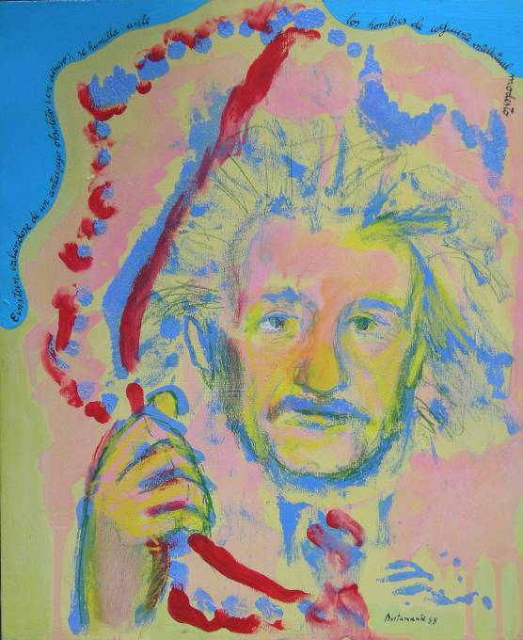
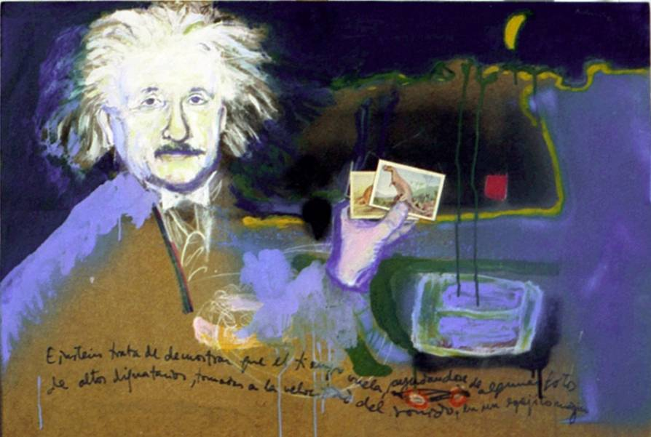

Einstein trata de demostrar que el tiempo vuela, valiéndose de las imágenes de altos dignatarios tomadas a la velocidad del sonido en un espejito mágico
Einstein essaye de démontrer que le temps s’envole, en s’appuyant sur des images de hauts dignitaires prises à la vitesse du son sur un petit miroir magique
1988 Acrylique sur bois, 90x60 cm
Al Einstein aparecido entre las Caras de Bélmez le han pintado un corbatín  On a peint une cravate sur l’image d’Einstein apparue parmi les Visages de Bélmez  1988  Acrylique sur bois, 100x70cm  ..., pour se moquer de l’Einstein moqueur. | 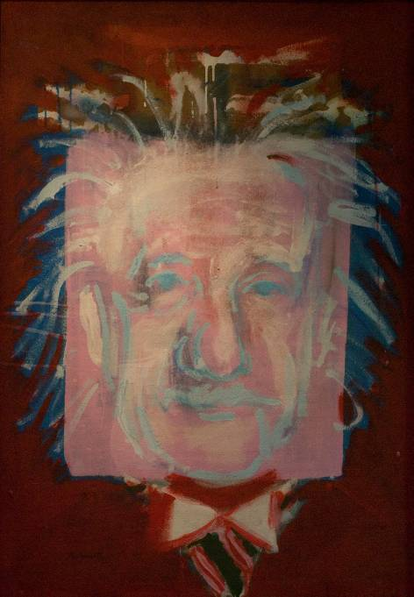

Meninas de cebolla  Les ménines à l’oignon  1999  Collage, pelures et rondelles d’oignon sur papier,77x56 cm  Un exemple de comment regarder un chef d’œuvre à travers le filtre d’une technique dont les ressources sont extrêmement réduites : l’oignon. Cet exercice permet de re-regarder les vraies Ménines avec des yeux du type rayons X, en focalisant sur les valeurs de sa composition et sans s’égarer sur les chemins de l’interprétation philosophique.  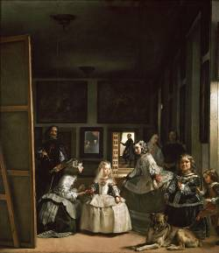 | 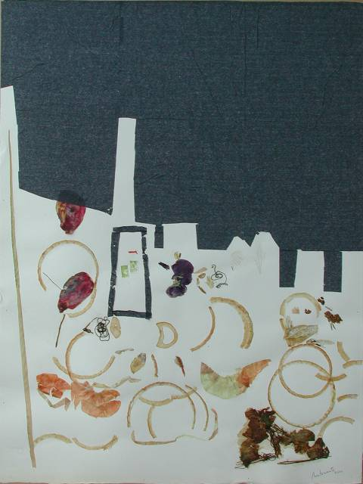

5 Après la science conceptuelle, la technique appliquée voire défigurée, qui est l'homme déconnecté? La descente aux enfers de l'homme par la technique ou la création imaginaire d'un être nouveau?
L'homme déconnecté habite les tripes d'une souris Apple. Dans un objet, symbole de l'électronique, il y a l'image de ce que peut être l'utilisateur de cette électronique, le portrait inconscient de l'homme qui s'en sert. C'est une image peinte sans peinture, mais ce n'est pas un « ready-made ». Il était « ready » mais il fallait le découvrir en cherchant davantage. C'est comme un « prélazotype », cette image nouvelle qui surgit par transparence en regardant un journal en contrejour, un discours de la transparence en quelque sorte. Je suis attiré par le fait que le hasard nous propose des formes que nous pouvons dévoiler avec très peu d'intervention de notre part. C'est comme un message qui vient du chaos lui-même. Je ne défigure donc pas la technique mais je la « figure ». Je lui découvre un aspect inattendu. Qui aurait imaginé qu'à l'intérieur d'un appareil de bureau pourrait se trouver un petit bonhomme, si déconnecté soit-il? Il faut que tu lises le texte « explicatif » de Norberto Gimelfarb et que tu voies mes illustrations de ce texte. Tu me diras si tu es d'accord sur le fait que l'homme déconnecté n'est pas la création d'un nouveau personnage mais le nouveau portrait d'un personnage classique, si je puis dire.
Je ne trouve pas de meilleur antécédent à ce personnage que le bouffon Calabacillas de Velasquez.
Ce que j'ai fait avec la souris d'Apple, c'est que je l'ai cassée comme l'a fait Gaudi avec ses « Trencadís ». Ce « Trencadis industriel » s'avère être un instrument d'humanisation de la science et de la technique.
Le sourire de Calabacillas est l'expression figurative du non-protagoniste qui se voit forcé d'avaler une réalité sur laquelle il n'a pas de pouvoir, une réalité avec laquelle il ne peut pas établir de rapport de complicité sans avoir la mauvaise conscience que trahit l'amertume de ce sourire. L'homme déconnecté n'a plus l'honnêteté de Calabacillas L'homme déconnecté, lui, il rit, satisfait. Il ne se pose pas de questions. Tout ce qui passe à travers ses yeux vides, produit ce sourire, vide lui aussi, idiot en un mot.
Calabacillas était un bouffon de la cour de Philippe IV, Don Juan de Calabazas de son nom. Il souffrait d’une paralysie du muscle qui permet à l’œil droit de s’orienter à droite, vers l’extérieur Il avait une vision double. Cette circonstance donne à sa figure une expression que j’interprète comme l’impossibilité d’établir des rapports de complicité avec la réalité.
Pour produire ce type d'images, sorties de l'utilisation ludique d'appareils inutiles, il faut adopter une attitude d'attente de l'inattendu ou de certitude dans l'incertain. En tout cas, il ne s'agit pas d'une attitude « rationaliste ». Elle est même ouvertement irrationnelle, mais très utile pour découvrir des oiseaux dans un tas de ferraille ou bien le visage de Cervantès dans la boîte d'une imprimante cassée. Cette technique permet aussi d'exprimer d'une façon très pédagogique le fonctionnement du système neuronal postural, tel qu'il est représenté dans Le geste moteur de l'homme à la pipe. Dans mon tableau Ève, il s'agit de signaler métaphoriquement les aspects d'Ève qui me paraissent très intéressants comme la maternité, le pouvoir communicateur de ses courbes et les traits de la femme castratrice. Le corps de femme attribué à Nefertiti qui est conservé au Musée du Louvre est plus beau que mon Ève, mais aussi superficiel. En le regardant, on est séduit par la beauté sensuelle de ses volumes, mais on ne voit pas ses vices cachés. Ce mauvais traitement de la femme n'est pas le seul que j'octroie à ce genre de la race humaine. Non, loin de là. Il est fondé sur le moral du tango. Je me plais à chanter à ma façon les traits les plus touchants attribués à l'idée de « femme ». Je crois ainsi qu'il y a une tendresse dévoilée dans ma mère, fils et corde, au-delà du jeu des mots.
J'aimerais insister sur le côté ludique, infantile même de cette technique. Le bonhomme du lac est fait avec des objets trouvés lors d'une promenade au bord du lac Léman que nous avons faite, ma fille et moi, quand elle avait huit ans. La recherche de pierres ou d'objets est très plaisante. Mais, la discussion sur quelle est la vraie nature de chaque objet trouvé peut aussi être un très bon exercice pour développer l'imagination. Lors de la fabrication de Le bonhomme du lac, le morceau de céramique cassée que nous avons identifié comme étant des lèvres, a été la clé pour le montage du reste du personnage. Il y a ensuite l'exercice de la mise en forme définitive : coller, ligoter, visser. Toutes ces opérations sont très pédagogiques pour un enfant de cet âge. Tu peux, en effet, trouver des productions similaires dans certaines écoles primaires. Applaudissons ces maîtres qui développent la créativité des enfants.
Pour répondre à ta question, défigurer la technique me semble un acte de civisme nécessaire car en la défigurant on l’élargit. Quand je fais un Chevalier, la main sur la poitrine avec des clous et des vis, je « pompe » la dignité du tableau du Gréco vers des objets qui eux ont la leur, mais c'est une dignité différente. En tant qu'architecte et designer, je suis bien placé pour apprécier la beauté d'une vis et ce que je voudrais faire accepter c'est qu'il n'y a pas des catégories de beauté selon que les objets se trouvent au musée ou sur l'étagère d'un Do it, que l'émotion esthétique est fondamentalement irrévérencieuse, qu'elle se passe dans la tête de celui qui sait regarder plutôt que par induction devant un chef d'œuvre.
Le bouffon Calabacillas  Diego Velázquez, entre1637 et 163  Huile sur toile 106 x 83 cm  Museo del Prado, Madrid  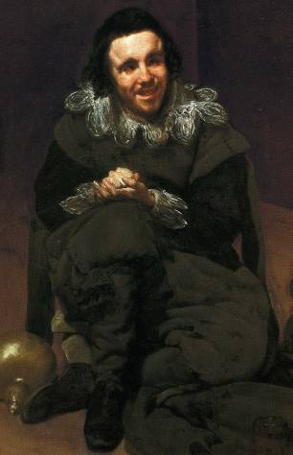  A droite :  El hombre desconectado  L’homme déconnecté  2006- Collage sur bois, 27x19x4 cm |  |  | Le sourire de Calabacillas est l’expression faciale du non-protagoniste ; celui de l’Homme déconnecté est l’expression de la satisfaction qui ne se pose pas des questions. | 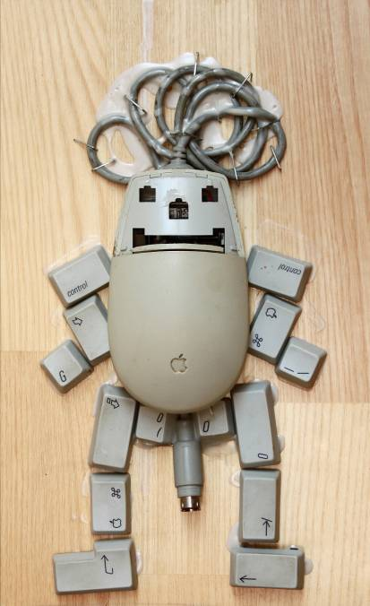
El gesto motor del hombre de la pipa  Le geste moteur de l’homme à la pipe  2006  Collage sur bois, 53x46 cm |  | 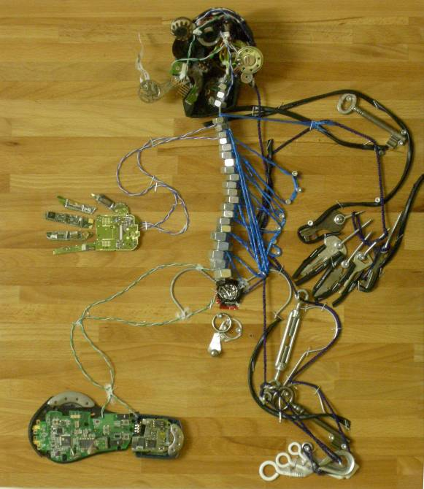
La grulla  La grue  2008  Ferraille vissée sur bois, 120x60 cm  Instructions pour découvrir des oiseaux dans un tas de ferraille. |  | 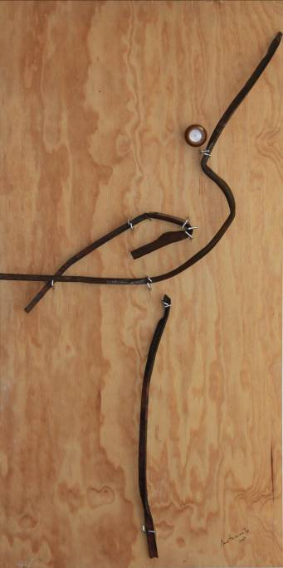
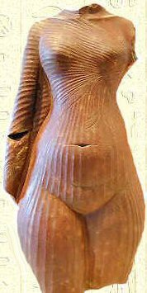  Eva  Eve  2007  Acrylique et collage sur bois 120x60 cm  Portrait d’Ève montrant ses attributs vus des points de vue les plus vulgaires : ses seins comme piège, ses mains comme ensemble de clefs habiles capables d’ouvrir beaucoup de portes, la silhouette qui communique de la sensualité, la métaphore du plat cassé et du cintre : forme à la courbure inspirée des courbes du corps d’Ève, rappel du cintre gracieux des tuniques grecques dont parlait Balzac.  En haut : Corps de femme Ancien Égypte, XVIIe dynastie, vers 1340 av. J.-C., Musée du Louvre |  | 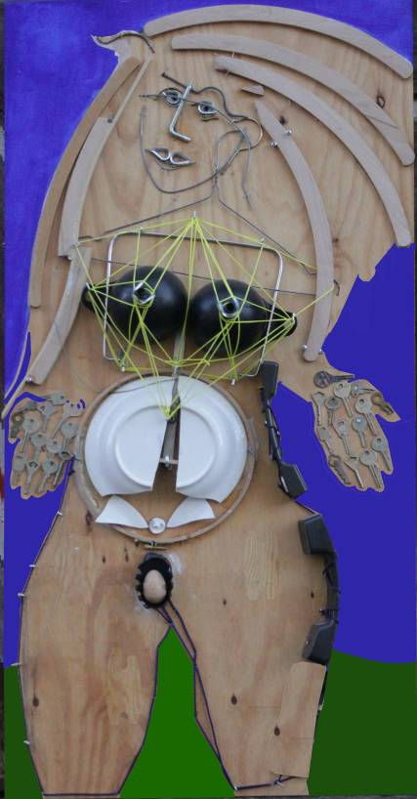
Maternidad de la cuerda  Mère, fils et corde  1998  Collage sur papier, 22x16 cm | 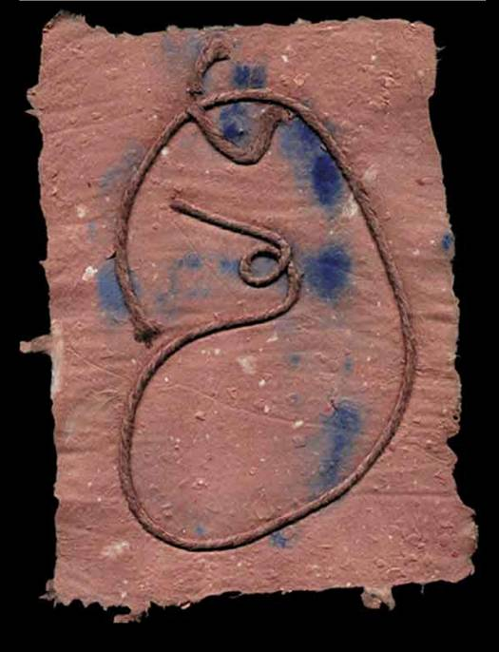
El hombrecillo del lago  Le bonhomme du Lac  1986  Collage sur grille rouillée, 49x29 cm | 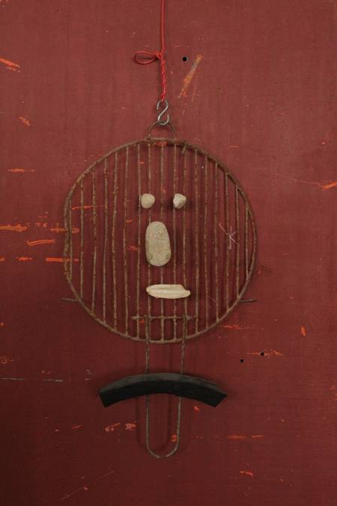
El Caballero de la mano en el pecho posa en Toledo  A Toledo le Chevalier, la main sur la poitrine, pose  2010  Collage 3D, 13 cm de haut | 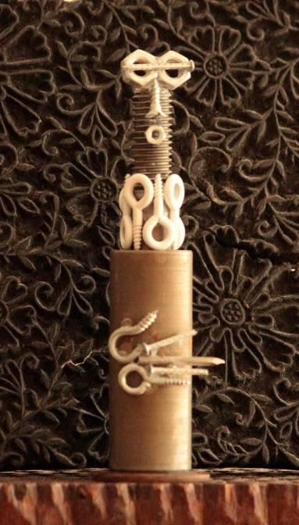
La capillita del Caballero de la mano en el pecho  La petite chapelle du Chevalier, la main sur la poitrine  2010  Bois et métal , 30x30x30 cm | 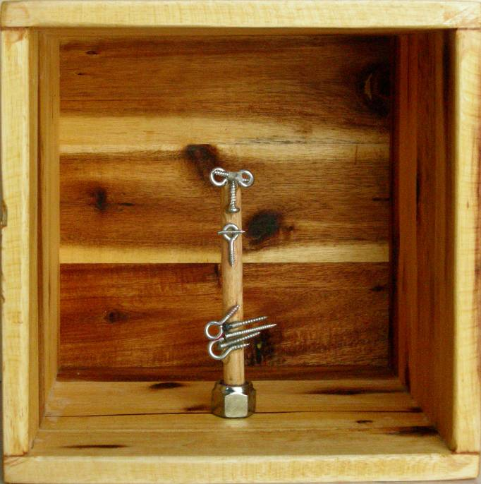

Caballero de la mano en el pecho  Chevalier, la main sur la poitrine  2010  Collage 3D, Hauteur 14 cm | 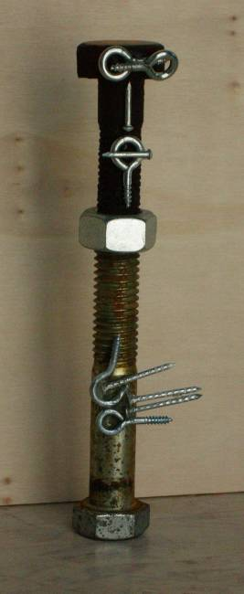

6 Tu sembles avoir un goût pour la dérision, la dérivation, la déformation. Tu fais s'entrechoquer les cultures. Tes œuvres sont-elles un langage de la dérive de la société actuelle, la manifestation d'un présent qui n'a de sens que s'il est embouti, cassé, désorienté, voire reconfiguré et rassemblé à nouveau?
Oui, tu as très bien vu. Casser et reconfigurer, c'est la seule solution pour ne pas éliminer, oublier ce qui a couté tant d'effort, d'intelligence et d'imagination. Remémorer un prince maya avec des éléments de quincaillerie actuelle me parait un acte presque religieux. A présent, on consomme de plus en plus de culture dont on n'a pas les racines. Le yoga, les cow-boys et les pizzas n'étant pas des produits "typiquement" espagnols, ils me sont quand même familiers. Il n'est donc pas étrange si, cherchant l'image de l'angoisse d'un esprit enchainé, je la trouve non pas chez Saint Jean de la Croix mais chez un samouraï. le cinéma de Kurosawa peut être plus proche de moi que la mystique du XVIème siècle espagnol, même si dans le Baccalauréat de mon époque beaucoup de saints peuplaient l'art et la littérature. Personne ne nous parlait de culture japonaise. La pratique du métissage culturel peut donner lieu à des trouvailles qui ne manquent pas d'intérêt. C'est le cas en cherchant dans la culture de l'ancienne Mésopotamie où tu trouves dans le code d'Hammurabi le même mythe de meneur du peuple qui applique une loi que lui a été dictée par un dieu, Moïse par exemple. Mais la formule marche et se vend bien. Hammurabi dicte des articles d'une étonnante actualité, comme celui qui punit les juges prévaricateurs ou un autre qui établit les prix à payer pour les blessures infligées à un esclave. Aujourd'hui, des affaires similaires ont été traités aux USA par un juge lors de la corruption de fonctionnaires irakiens par l'entreprise de sécurité Blackwater, une affaire qu'Hammurabi aurait classé dans le rayon "corruption de juges". L'ancien roi-juge aurait aussi demandé aux tueurs une amende pour assassinat et blessures. Il aurait fait verser des dédommagements aux familles des victimes et non aux fonctionnaires corrompus. Le juge fédéral des Etats Unis a acquitté les meurtriers. Je ne sais pas ce qu'aurait fait Hammurabi.
A la vue de ces similitudes, il ne faut pas que tu sois surpris si dans l'ancienne Mésopotamie tu trouves la statue d'un "pathesi" qui a la même allure qu'un pape d'aujourd'hui.
La dérision est inévitable. Tout ce qui est nouveau fait rire et le rire n'est qu'un moyen de surmonter la peur. Il faut se rassasier du rire de L'homme déconnecté avant de commencer à partager sa tristesse.
Permets-moi d'attirer ton attention sur l'autodérision en tant qu'instrument thérapeutique: rire de soi-même implique une dualité entre celui qui rit et celui qui fait l'objet de la dérision: cela suppose l'existence de deux personnages à l'intérieur de la même personne. En réalité, à l'intérieur de tout humain il y a une foule de personnages dont la psychanalyse, avec beaucoup de travail, peut arriver à identifier à peine une demi-douzaine. Ces personnages sont tous interprétés par la même personne, c'est à dire par la même entité biologique faite de matériel périssable que les autres reconnaissent comme "quelqu'un" ou "quelqu'une". Le pourquoi du nombre excessif de personnages me paraît simple à comprendre, si l'on tient compte que nul ne nait avec les neurones programmés pour gérer un personnage déterminé, que personne ne nait étant déjà un saint, fini et terminé ou un méchant clés en main. La croyance selon laquelle les conditions biologiques d'une personne la prédisposent à devenir ange ou démon, était à la mode au XIXème siècle, et le gourou de cette croyance, le docteur Cesare Lombroso était convaincu que la racine de la criminalité était une question biologique et même raciale, ce qu'à bien servi aux idées nazis développées pendant le premier tiers du XXème. Mais à présent je ne connais personne de sérieux que défense la prédestination de la matière biologique à ce point et, par contre, ce que paraît plus vraisemblable c'est que la configuration des liaisons neuronales de l'individu se produit en réponse aux sollicitations de son entourage et dans un but d'adaptation au milieu. Ainsi, l'enfant doit nécessairement se positionner devant les situations qu'il est appelé à vivre et face aux personnages que jouent les différents scénarios. L'ensemble des personnages que "se produisent" pour l'enfant constituent un catalogue de rôles qu'il peut incorporer ou refuser, mais il n'invente pas de personnage par lui-même: il intériorise des personnages qu'il élabore à partir des exemples qu'il observe et avec qui son cerveau en formation échange de l'expérience. Puisque le développement se base sur l'imitation, et que l'apprentissage suppose une sorte d'autorité du maître, l'enfant – qu'il le veuille ou pas – pour progresser doit apprendre et en apprenant il obéit son maître, et voilà une porte d'entrée aux mandats auxquels il va être soumis pendant toute sa vie, à son propre insu, car les instructions qu'il reçoit ne sont toutes fonctionnelles ni conscientes: l'individu n'est conscient que d'une partie des instructions auxquelles il obéit. Il y a donc, à l'intérieur de chacun une multitude de personnages et de procurations. Mais cette foule de librettos à interpréter n'est pas toujours cohérente: certains rôles sont contraires à certains autres d'un même individu ou à des mandats qu'il doit satisfaire... et la personne se trouve la victime des contradictions de ses personnages: elle devient névrotique. Arrivée à ce point, l'individu atteint de cette maladie culturelle peut diminuer l'importance de la tension créée entre deux de ses personnages en permettant que l'un se moque de l'autre: le rire est contagieux et le personnage ridiculisé finit pour accompagner l'auteur de sa ridiculisation dans l'éclat du rire. Dans mon On a peint une cravate sur l’image d’Einstein apparue parmi les Visages de Bélmez, le scientifique se moque du superstitieux, et vice-versa: cela "résout" la tension entre le mandat scientifique (ne crois que ce que tu comprends) et son contraire (fais travailler ton imagination, crois à l'impossible).
Et ce que se passe à niveau individuel tu peux le trouver à un niveau social: les cultures sont en bonne partie le résultat des conditions d'un territoire: prends par exemple la culture de l'Ancienne Mésopotamie et de l'Ancien Egypte, toutes les deux agricoles et basées sur la bénédiction des rivières, mais tu ne trouves pas en Mésopotamie la douceur de l'art égyptien, et j'ai compris la raison quand j'ai appris que le climat du Nil était plus "douce" que celui du couple Tigris-Euphrate, que malgré la légende que situe le paradis du côté de chez Adam, le vrai Eden se trouve le long de la vallée du Nil. Je sais que cela peut paraître exagéré mais j'y tiens: il n'y a pas en Mésopotamie l'équivalent de ce corps de femme qui se trouve au Louvre et que rappelle scandaleusement mon Eve.
Partant de la dérision, de la dérivation, de la déformation, en faisant s'entrechoquer les cultures, on peut se moquer de Quevedo. On peut enchaîner avec un samouraï, essayer de marier un prince maya avec une danseuse thaïlandaise, établir de nouvelles règles de la gravitation terrestre à Amposta au sud de la Catalogne, sur le delta de l'Ebro, comme je propose dans mon Indecidibilité de la gravité terrestre à Amposta. Je propose dans ce tableau, dont la verticalité n'est pas évidente en raison de la déviation du plomb, d'arriver à Amposta sur le delta de l'Ebro au moment où mon ami Joaquín Monllau et moi nous mettons à discuter d'architecture et de constater la déroute du plomb à ce moment-là. Joaquin est un type bien et un grand professionnel. Cette image est un petit hommage à sa manière créatrice de faire face aux problèmes de la construction.

El Pathesi Gudea  Le roi Goudea  2009  Collage sur bois, 44x28 cm  Découvrir que le Pathesi Gudea de l’ancienne Mésopotamie, a le même aspect qu’un pape de nos jours. | 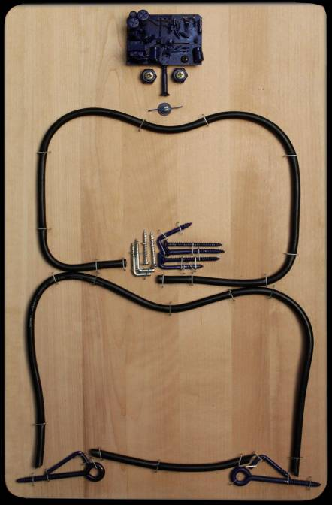

Quevedo en la letrina  Quevedo aux latrines  1999  Collage sur catelles, 120x110 cm  Se moquer de Quevedo, le grand moqueur. | 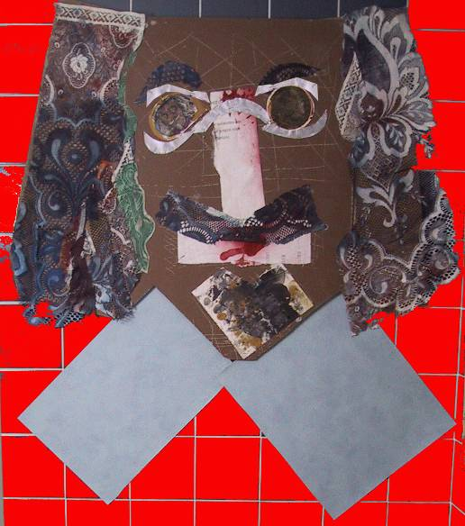
El samurai encadenado  Le samouraï enchaîné  1985  Acrylique sur bois, 92x65 cm  Enchaîner un samouraï volé à Kurosawa – à son insu, naturellement. | 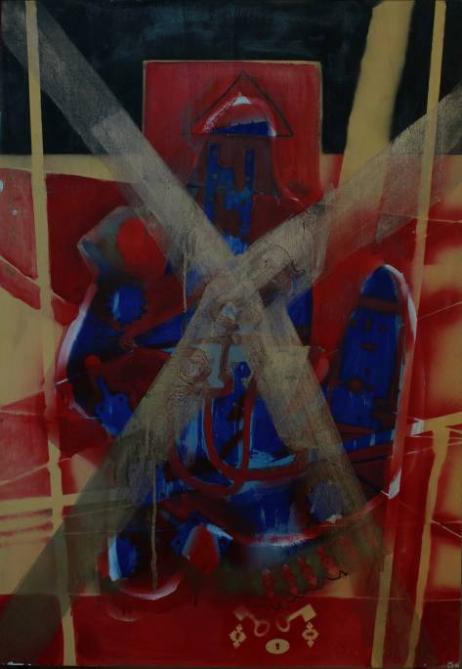

La gravedad terrestre es indecidible en Amposta  Indecidibilité de la gravité terrestre à Amposta.  2007  Acrylique sur bois, 50x40 cm  D'étranges règles de la gravitation terrestre à Amposta au sud de la Catalogne, sur le delta de l'Ebro. |  | 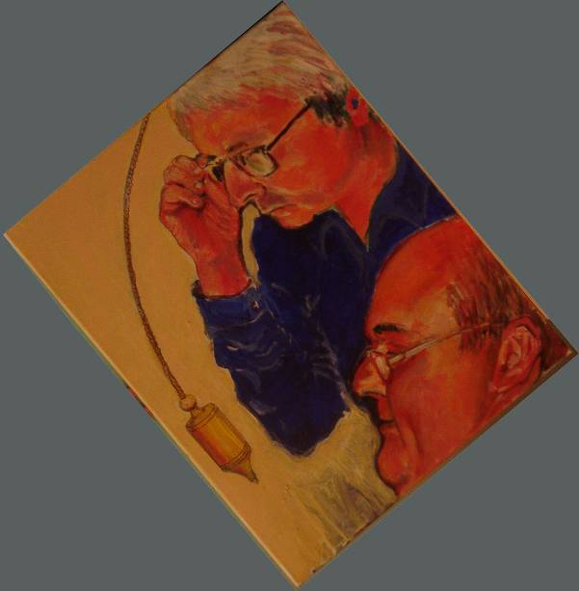
El saxofonista Albert Gassull interpreta sus propias creaciones  Le saxophoniste Albert Gassull interprète ses propres créations  2007  Image virtuelle à partir d'un acrylique et collage sur bois. | 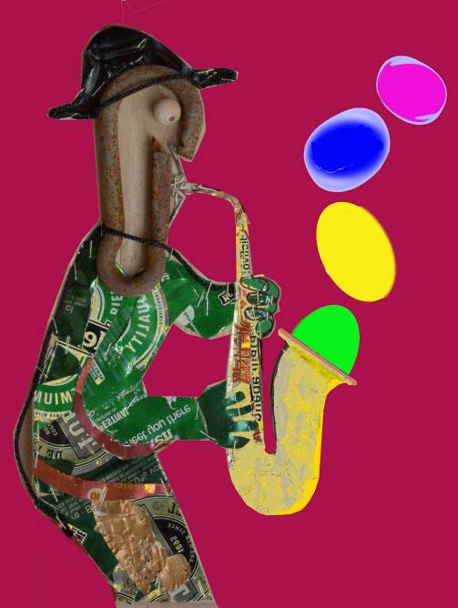

7 L'oiseau fait figure d'animal fétiche dans tes œuvres. Est-ce l'oiseau de la culture (Braque), celui de l'art (Léonard de Vinci) ou celui de la psychanalyse (Freud, Binswanger)?
C'est un oiseau passablement freudien, mais pas trop libidinal. Il apparaît seul, en compagnie ou en bande. Dans les rêves où on se sent voler, on peut arriver à se prendre pour un oiseau, capable de se déplacer dans l'air sans bouger beaucoup les ailes. Cette maîtrise magnifique de la motricité se paie par le manque de mains. Cela ne vaut donc pas la peine de se prendre pour un oiseau. Mais, on peut s'identifier avec le fait de voler, comme nous le propose Freud quand il parle d'érection. Le Saint esprit est lui-même cet oiseau freudien. Toutefois, l'image de l'oiseau est plus riche que ça. Elle parle également de liberté. Je crois que mes oiseaux viennent mettre en scène la liberté plutôt que la libido, mais il y a des oiseaux pour tout et pour n'importe quoi. J'ai fait aussi des oiseaux de malheur. Ce sont les harpies parfois associées aux sirènes du sexe masculin, "un" sirène – masculin – serait un hybride homme-poisson. Or, tout en utilisant les mêmes techniques de persuasion que "la" sirène, il est plus dangereux que sa femelle car celle-ci, on la voit venir, on la reconnaît. La capacité du mâle à se camoufler entre les personnes comme il faut lui facilite sa tâche infâme. Il est urgent de publier son image pour qu’il puisse être identifié par les gens honnêtes.
Mes mélanges de poison avec homme ou d'oiseau avec femme, sont très modestes si on les compare avec les monstres de Jheronimus Bosch, qui peignait des poissons qui volaient pilotés par des humanoïdes extravagants: voilà d'excellents sujets psychanalytiques. J'aime bien trouver les vraies raisons des faits et puisque la psychanalyse est un instrument certes lent, pas trop précis, mais en tout cas outil, je m'en sers et je me plais parfois à laisser mes tableaux "me parler"; certains sont très éloquents, d'autres pas: par exemple, je n'oserais pas faire la psychanalyse de mon Poisson-chiffon qui habite des mers poubelles et se camoufle aux yeux des prédateurs adoptant la forme d'un chiffon pas très propre. Ce tableau d'ailleurs relève plutôt de la dérision que de la psychanalyse.
D'entre les oiseaux de Leonard de Vinci que je connaisse, les plus intéressants sont ces vautours que Freud a découverts dans le tableau de la Vierge et sainte Anne. Il est très brillant l'analyse qu'il fait des origines de ces images cachées dans le tableau, de ces images peintes par Léonard à son propre insu, comme si ces oiseaux avaient été peints par un personnage caché qui habitait à l'intérieur de l'auteur de l'œuvre, une sorte de Mr Hyde géniale. Car il n'y a pas de vautour consciemment peint sur ce tableau, mais Freud en découvre entre les plis des tissus, et fait de la littérature en parlant d'un oiseau que Léonard avait mentionné en écrivant sur ses souvenirs d'enfance. Dans son travail sur ce tableau de Léonard, Freud interprète un texte du peintre et traduit le mot "faucon" dont parlait Léonard par " vautour", et cela produit un scandale dans le monde scientifique: ses ennemis l'accusent de fausser les données pour démontrer ce qu'il veut, ses préjudices. Mais d'un point de vue surréaliste cette confusion n'a pas la moindre importance; refiler des vautours dans une peinture de saintes dames est un acte surréaliste de la plus fine école. Je vois dans cette erreur de Freud un exemple de ce qu'est l'art par rapport à la science: l'art peut se permettre d'être fécond là où la science ne peut même se manifester.
Léonard est, donc, un des premiers surréalistes de l'Histoire et en regardant ses oiseaux je ne peux pas m'empêcher de penser à Kafka et à son Vautour:
"C’était un vautour qui donnait du bec, à grands coups, dans mes pieds" nous raconte en toute simplicité cet autre surréaliste, et le vautour finit, tout naturellement, pour se noyer sans merci dans les abîmes infinis du sang du narrateur. Je crois que mes oiseaux n'ont pas grande chose à voir avec cette volaille Léonardo- kafkienne, mais un oiseau est toujours un symbole phallique où qu'il se trouve. Parfois ce symbolisme est trop évident pour ne pas être reconnu, comme c'est le cas sur l'Annonciation de Fra Angelico à Santa María delle Grazie, à Milan, où il y a un petit oiseau qui semble attendre la fin du discours de l'ange Gabriel pour passer à l'action. Mais même quand l'oiseau n'a pas une charge symbolique évidente, sa présence peut exciter la curiosité des gens aimant la psychanalyse...
J'ai un penchant pour mon Osogallo, oiseau inexistant dont l'image s'inspire de celle du urogallo. Le urogallo est une espèce d’oiseau qui habite dans certaines régions des Pyrennés catalans. Il connaît la brume, le froid et la neige autant que le temps ensoleillé du printemps qui l’incite à chanter, la tête en l’air, tournée vers le ciel. Baigné par les rayons du Dieu soleil, le osogallo – animal que j'ai inventé – reçoit ses rythmes de vie comme le pharaon Akhenaton. Doté d’une modestie que n’avait pas l’ancien roi d’Egypte, notre osogallo chante sa joie de vivre et remercie l’imperturbable Aton, Dieu vénéré sous la forme du disque solaire, de lui permettre d’être assez heureux pour se sentir poète. Car il se sent poète quand il voit que son chant prend la forme d’une fleur, une fleur impossible dans la brume et sous la neige des hivers. Mon osogallo s'est inspiré, donc, des bas-reliefs égyptiens que montrent comment le dieu Soleil envoyait ses rayons bienfaiteurs à Akenaton, le pharaon qui, comme les amoureux, était monothéiste: il ne voyait qu'un seul dieu: le soleil, et il n'aimait que lui et pas les autres dieux. Le Osogallo pourrait donc s'appeler L'oiseau amoureux... Il ne chante pas la liberté car il ne vole pas, mais même ras la terre, il est rapide: l'amour met des roues au bout de ses pattes.
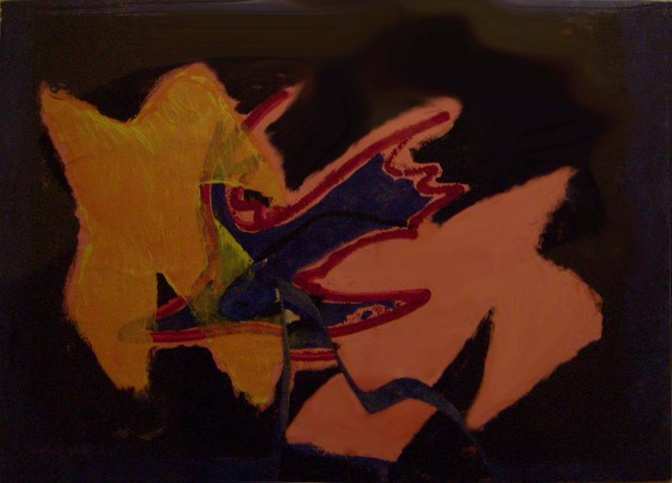
Familia de aves migratorias
Famille d’oiseaux migrateurs
1982 Acrylique sur carton, 31x23 cm
Pájaro  Oiseau  1998  Acrylique et collage sur bois | 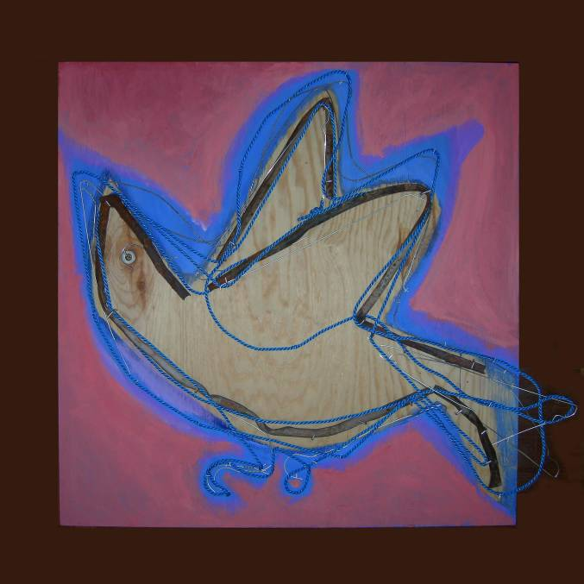
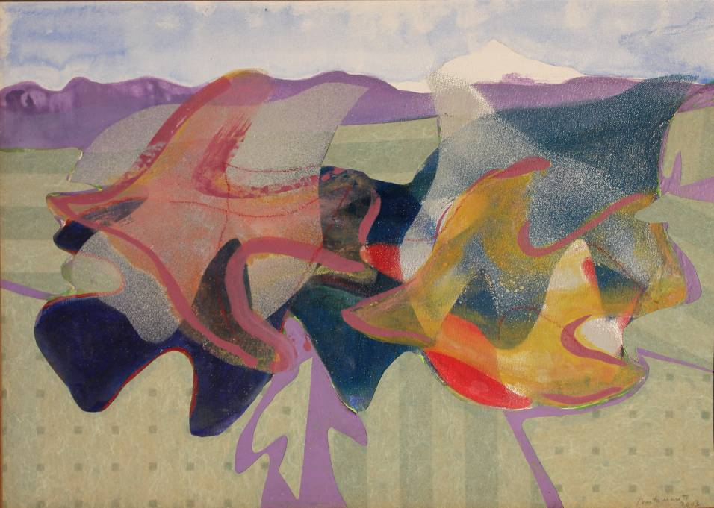

Revuelo
Flottement
1999
Acrylique sur bois, 70x50 cm
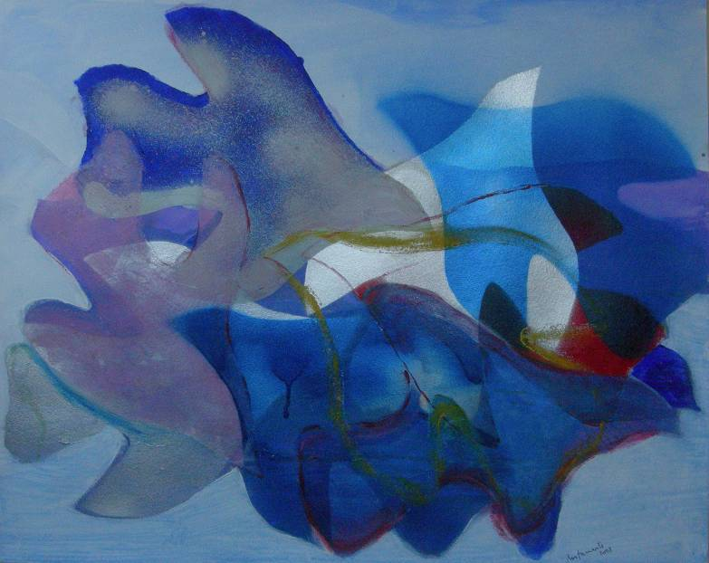

Revuelo azul
Flottement bleu
2003 Acrylique sur papier, 67x51 cm
El osogallo  2008  Acrylique et collage sur bois,  120x60 cm  Le urogallo est une espèce d’oiseau qui habite dans certaines régions des Pyrennés catalans. Il connaît la brume, le froid et la neige autant que le temps ensoleillé du printemps qui l’incite à chanter, la tête en l’air, tournée vers le ciel. Baigné par les rayons du Dieu soleil, l’osogallo – animal inventé par l’artiste – reçoit ses rythmes de vie comme le pharaon Akhenaton. Doté d’une modestie que n’avait pas l’ancien roi d’Egypte, notre osogallo chante sa joie de vivre et remercie l’imperturbable Aton, Dieu vénéré sous la forme du disque solaire, de lui permettre d’être assez heureux pour se sentir poète. Car il se sent poète quand il voit que son chant prend la forme d’une fleur, une fleur impossible dans la brume et sous la neige des hivers. | 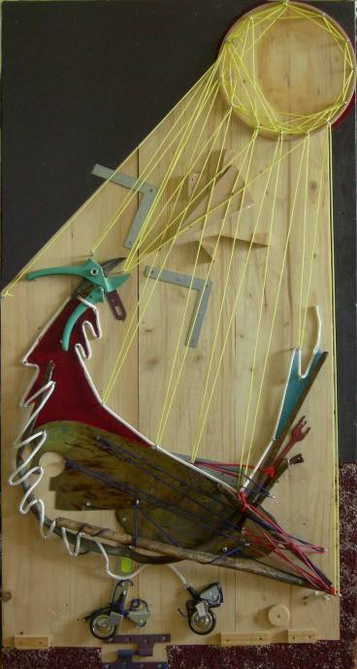
Arpía polícroma  Harpie polychromée  2005  Acrylique et collage sur bois,  130x70 cm |  | 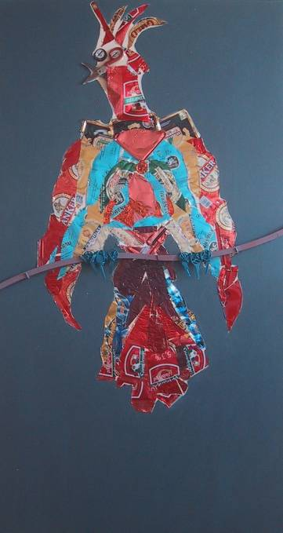
Arpía ornitomorfa  2006  Collage sur bois, 53x 29x10 cm  L’écrivain et poète argentin Norberto Gimelfarb a écrit des réflexions sur plusieurs harpies d’Antonio Bustamante, et sa description de la Arpía ornitomorfa attire nôtre attention sur ses formes modestes mais proéminentes, sa crête en forme de main et l’inattendue utilisation d’épaulettes. |  | 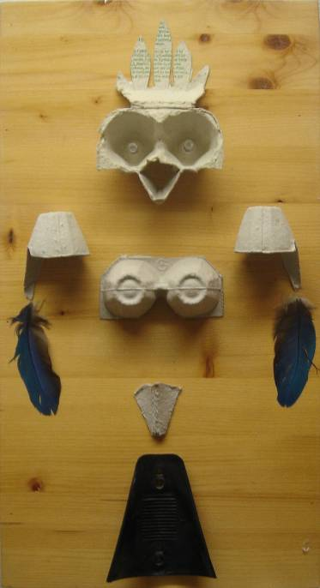

El arpío claustrosexuado y tal vez murciélago unipiernista  2005  Collage sur bois, 66x37x9 cm  Norberto Gimelfarb s’est encore interrogé à propos de cet étrange oiseau : "un" harpie de sexe masculin. Il s’agirait, selon lui, soit d’un animal sexigrade qui se déplacerait en se servant de son sexe, soit d’une chauve-souris à une seule jambe. | 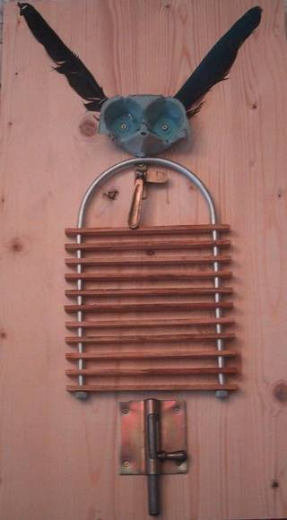

Santa Espátula Turgente, arpía no muy pía ¿Arpía o arpío?  2006  Collage sur bois,  56x34x14 cm  Norberto Gimelfarb s’est interrogé aussi à propos du nom de cet étrange oiseau ; il l’a baptisé Sainte Spatule à la turgescence, pas très pieuse harpie. Pieuse ou pieux? |  | 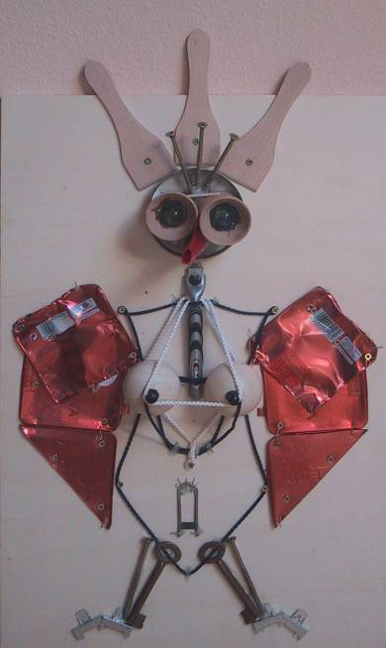
L'incroyable poisson-chiffon  El increíble pez-trapo  2003  Acrylique et collage sur bois,  116x90 cm  Par un phénomène d’adaptation de plus en plus évolutif, les requins les plus actifs se sont transformés, petit à petit, en poisson-marteau afin de trouver une place dans la société industrielle. Ainsi, certains membres d’anciennes familles, telle la Gymnotidae, sont devenus, pour gagner leur vie, producteurs d’énergie électrique. C’est le cas de l’inlassable Electrophorus electricus. De nos jours, certaines espèces vivant dans des mers-poubelles se cachent aux yeux des prédateurs en adoptant l’aspect d’un chiffon sale. | 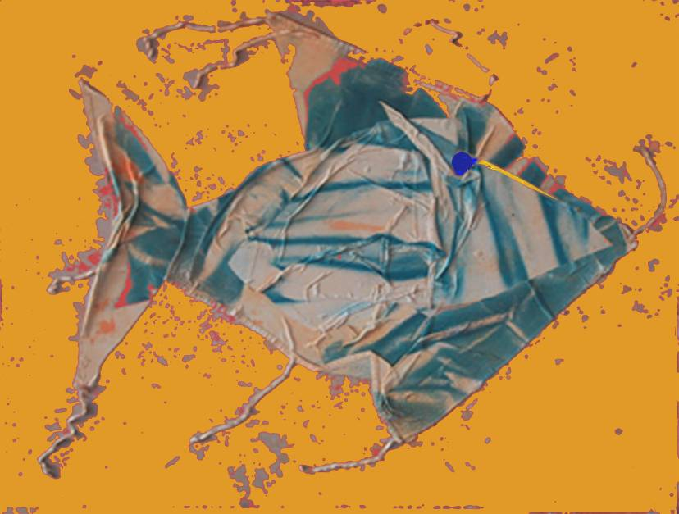
El sireno color de rosa  Le sirène rose  1999  Acrylique et collage sur bois,  30x18,5x9 cm  "Un" sirène –masculin– serait un hybride homme-poisson. Or, tout en utilisant les mêmes techniques de persuasion que "la" sirène, il est plus dangereux que sa femelle car celle-ci, on la voit venir, on la reconnaît. La capacité du mâle à se camoufler entre les personnes comme il faut lui facilite sa tâche infâme. Il est urgent de publier son image pour qu’il puisse être identifié par les gens honnêtes. |  |  | 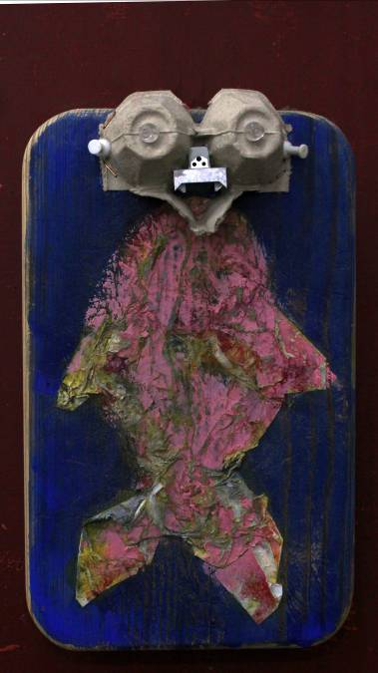
Desposorios de la arpía y el sireno  Mariage de la harpie et du sirène  1998  Acrylique et collage sur bois, 40x40 cm  Ce couple de harpie et sirène fait pâle figure. Sirène homme ou harpie femme, on ne sait plus de quel côté se tourner. C’est ici que la fable du monstre rejoint le caractère acariâtre de leur relation intime. Ce mariage a quelque chose de drôlement satanique. |  |  | 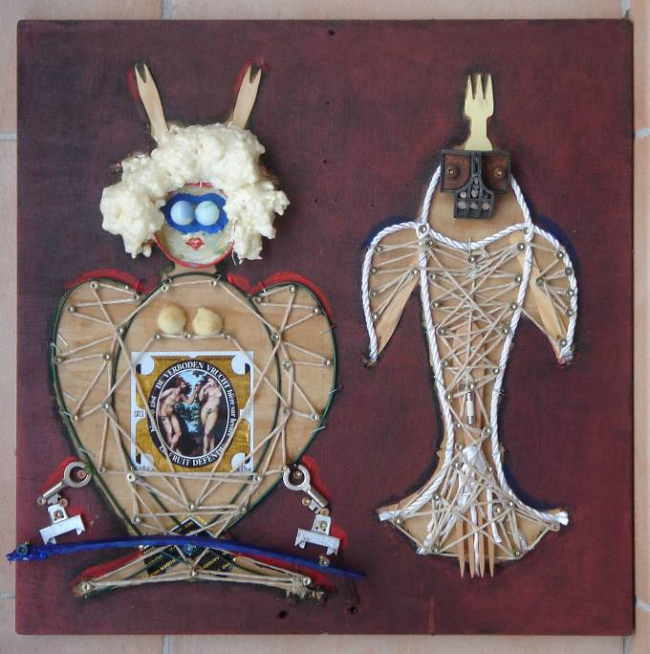

8 Finalement, ton œuvre n'est-elle pas entre la Divine comédie de Dante et le Don Quichotte de la Manche de Cervantès, un enfer qui n'a de sens qu'au paradis?
Tu as probablement raison. Mon Saint-Georges, repentant, donnant du riz au dragon illustre très bien ce que tu dis. La bataille de Saint-Georges contre le dragon est infernale. Mais la scène que je propose, où le chevalier habillé de blanc alimente un dragon qui n'est autre que la princesse elle-même, ça relève du céleste.
J'essaie de trouver d'autres sens à ta question. Si on juge l'enfer depuis le paradis, cela signifie que l'on vit la réalité comme un enfer et que malgré tout, nous nous efforçons de construire un paradis en plein enfer. C'est justement ce qu'essaie de faire le Saint-Georges repentant. Il devrait tuer le dragon mais il a changé d'idée et finalement le nourrit. Il a du pain sur la planche s'il veut continuer à faire le contraire de ce que les gens attendent d'un tueur de dragons méchants. La contradiction entre ciel et enfer explique aussi l'expression de Velasquez lorsqu'il contemple de près la paix. Dans mon tableau Velasquez, stupéfait, contemple la face de la paix, l'horreur de la guerre ne justifie pas la médiocrité de la paix. Mon pauvre Velasquez regarde l'enfer de la médiocrité depuis le paradis de la paix. C’est pareil pour mon personnage d’Einstein. À l’aide d’un antimiroir désuet, il s’humilie devant les hommes au coefficient intellectuel modeste. Il se moque carrément d'une science myope qui manque de fantaisie. Comme tu dirais, il voit l'enfer depuis le paradis. Évidemment, j'exagère en parlant ainsi d'Einstein, je le mythifie. Mais je crois que, puisqu'il n'a pas été vindicatif comme ce fut le cas de Dante, il mérite que quelqu'un « condamne » à sa place les médiocres sans frontières qui, non seulement s'emparent de la planète, mais l'occupent avec une efficacité remarquable, ne laissant pas la place à ceux qui ne sont pas des leurs. Il faut se mettre d'accord sur la signification du mot « médiocre ». Prenons l'un des sens que lui donne le dictionnaire. Médiocre serait synonyme de « sans éclat », de quelque chose d'opaque, par rapport à ce qui est brillant ou simplement non opaque. La médiocrité tente d'exclure même ce qui est satiné, ce que reflète la lumière comme le fait le satin, matière qui n'a pas de lumière propre comme c'est le cas d’un noir brillant, qui émet de la lumière, qui a de l'éclat. La médiocrité est un enfer pour ceux qui ne sont pas médiocres. Je crois qu'Einstein, comme beaucoup de gens qui n'appartiennent pas à sa catégorie, a dû souffrir du manque d'espace habitable dans une société qui, le plus souvent, paraît orientée vers l'opacité, les places dominantes étant réservées à la crème de la médiocrité. L'expression « crème de la médiocrité » peut paraître légèrement paradoxale, mais elle a un sens. Il s'agit d'une catégorie formée par les membres mêmes de la médiocrité qui ont le sens de l'arrivisme. Car, la médiocrité est parfaitement compatible avec l'ambition sans scrupule, et les ambitieux – sans scrupule ou avec scrupule – excellent dans l'art de l'escalade sociale. Arrivé à son sommet, le médiocre ambitieux perpétue la médiocrité, même s'il est honnête et même scrupuleux. Car, l'opacité de son âme lui fait voir ce qui est brillant comme quelque chose de dangereux, comme un péril à éviter. Lorsque Dante fait sa justice, je me demande si une bonne partie de ceux qu'il envoie en enfer ce ne sont pas les médiocres dont le brillant Alighieri en avait ras le bol. Don Quichotte n'avait pas besoin d'inventer des enfers pour ceux qui se comportaient médiocrement. Il les punissait sur-le-champ. Mais une des leçons que nous donne Cervantès est de nous rappeler le pouvoir de la médiocrité. Ainsi, lorsqu'il libère quelqu'un du joug d'un oppresseur, Don Quichotte n'est jamais remercié et, en réalité, il n'arrive pas à améliorer les situations pour lesquelles il se bat. La médiocrité l'emporte toujours sur l'éclat de Don Quichotte.
Pa ailleurs, cette idée d'enfer qui prend son sens au paradis, ne serait-elle pas le sujet d'une bonne partie de la peinture de tous les temps? Je pense notamment aux peintures rupestres auxquelles nous accordons une finalité magique. Peindre un animal, le sacraliser en même temps qu'on doit le tuer pour survivre. On le peint pour que sa sacralisation permette à la société du peintre shaman d'en tuer encore davantage. Je crois qu'une bonne partie de la peinture abstraite et surréaliste participe d'un sentiment pseudo magique qui a quelque chose de cathartique pour l'artiste, le plaisir de peindre pour le plaisir, sans essayer d'atteindre un but préalablement établi depuis l'extérieur et même depuis sa propre conscience. La gestualité dans la peinture a mis en relief cet aspect de l'acte de peindre. Jesús Gallego Marquina, mon maître, disait qu'il n'y avait rien de plus plaisant que de regarder peindre, observer quelqu'un qui peint. Je ne vais pas le contredire si j'affirme que peindre peut être encore plus plaisant que regarder le faire. J'ai peint récemment les images de ma grand-mère paternelle, que je n'ai jamais connue, à partir de photos très anciennes et floues. Eh bien, c'est seulement l'imagination qui peut te donner le plaisir de « mettre à jour » une personne qui t'aurait aimé, mais qui n’en a pas eu le temps parce que son temps ne s'est pas recoupé avec le tien. Les instruments de l'imagination ne sont, pour moi, que l'écriture ou la peinture. Je ne peux pas écrire sur quelqu'un que je ne connais presque pas, car il serait trop flagrant que je m'invente un héros. Mais, si je le peins, le personnage est davantage possible. Il se montre, mais il ne fait ni ne dit rien. Ce que je mets de moi-même dans son image est véhiculé plutôt à travers le geste et le geste est beaucoup plus inconscient que l'écriture. Cette pratique ludique de la peinture produit un plaisir qui rappelle celui qu’on éprouve quand on trouve quelque chose qu'on ne cherchait pas, le plaisir de la « sérendipité ».
J'ai le sentiment que les formes qu'apporte la peinture abstraite sont à découvrir à l'intérieur de soi, produites par une peinture qui observe son nombril, la peinture sans adjectifs. Quoique... Ce ne sont pas les adjectifs qui manquent quand on réfléchit sur la peinture qui se regarde elle-même. Pensons au charabia ou au jargon des critiques d'art... Mais, cette peinture doit bien communiquer quelque chose. Je me suis intéressé à cet aspect de la peinture qui ne prétend pas re-présenter et je suis parti de l'idée selon laquelle elle doit enfermer un message. Car, on ne peut pas ne pas communiquer. On n'arrête pas, en effet, de lancer des informations corporelles, gestuelles et souvent graphiques. Je me suis intéressé à la graphologie et au test de l'arbre, deux disciplines que j'ai pratiqué à mi-chemin entre la psychologie et les jeux de société. En les exerçant, on apprend que chaque trait peut contenir un message. Ces messages peuvent être « fabriqués » par le récepteur même du message et non par l'auteur du graphisme, mais cette circonstance, très grave dans un contexte scientifique, n'a pas d'importance dans un contexte artistique. L'artiste qui dit ne rien vouloir exprimer quand il regarde son tableau et conclut qu'il est fini, ce qu'il ressent c’est qu'il a reflété sur sa toile un paradis qu’il avait quelque part dans son subconscient ou son inconscient mais qui était vécu comme un enfer.
Re-présenter peut aussi consister à sauver quelqu’un ou quelque chose de l’oubli. L’oubli peut être un enfer, l’enfer de la non-existence. Je ne suis pas le seul qui ait réalisé beaucoup d’autoportraits et je pourrais me justifier en disant que je suis le modèle le meilleur marché que je connaisse. Mais, n’y aurait-il pas derrière cette justification le besoin de se voir exister? En tout cas, quand j’ai fait des portraits de gens que j’admire ou que j’aime, je reconnais mon intention de leur faire une certaine publicité et même de leur donner ou redonner la vie, comme c’est le cas de ma grand-mère. Je viens de finir le portrait de mon ami Jaume Porta en tenue de recteur de l’université de Lleida. Ce genre de portrait typiquement académique affiche d’habitude une médiocrité notoire et c’était pour moi un défi de traiter respectueusement un ami en le peignant dans un contexte que je ne peux pas m’empêcher de sentir comme légèrement ridicule : une cape à la Sherlock Holmes, un médaillon, des dentelles… On ne se moque pas d’un ami et j’ai essayé de le représenter en toute dignité. Pour cela, j’ai pris comme référence le portrait de Miguel de Unamuno peint par Gutierrez Solana qui se trouve au musée des Beaux-Arts de Bilbao. Unamuno était le recteur de l’université de Salamanca et Gutierrez Solana l’a représenté en tenue de travail, sans capes ni dentelles, mais entouré de ses livres et des papillons en papier qu’il aimait faire. Bref, il a peint la personne et pas le « recteur ». J’ai essayé de faire de même, en diluant les symboles de la tenue de recteur et en laissant apparaître par transparence des formes abstraites qui rappellent par leurs couleurs le vrai métier d’ingénieur agricole du personnage. J’ai fait de mon mieux pour sauver mon ami de l’enfer du ridicule et l’installer dans le paradis de la dignité.

Dr. Jaume Porta, rector de la universidad de Lleida  Le docteur Jaume Porta, recteur de l’université de Lleida  2011  Acrylique sur toile, 130x97 cm | 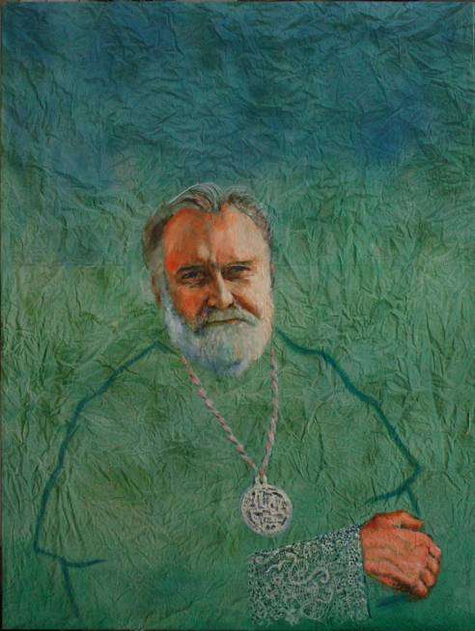

Mi abuela  Ma grand-mère  2011  Huile sur toile,116x89 cm  Le plaisir de «mettre à jour» une personne qui t'aurait aimé. | 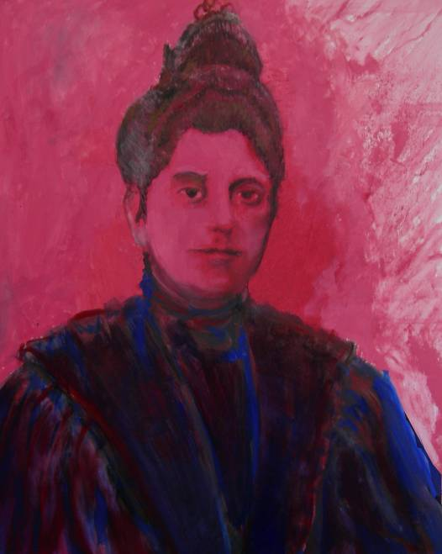
San Jorge  Saint-Georges  2008  Acrylique sur bois, 120x60 cm  Le plaisir de représenter Saint-Georges en train de nourrir le Dragon avec de la paella un peu trop safranée. | 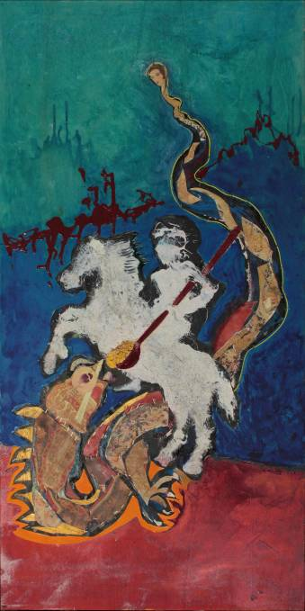
Aquiles  Achille  2004  Acrylique sur bois, 123x55 cm  Le plaisir de mettre en scène Achille courant après la tortue. | 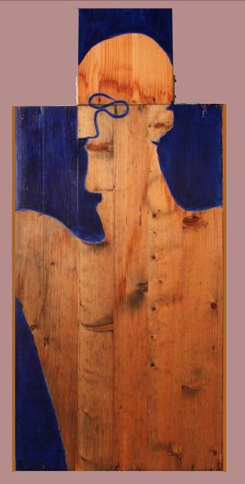

Anica.  1984  Acrylique sur toile, 100x73 cm  Le plaisir de peindre les gens qu’on aime. | 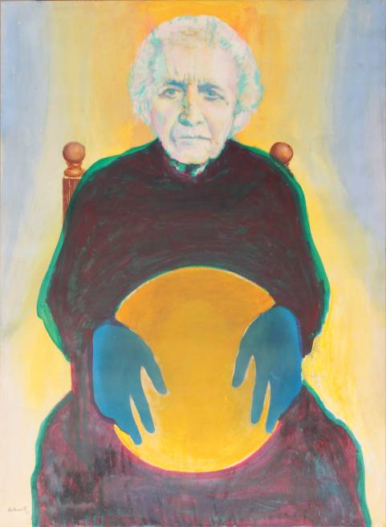
Dragon  1990  Acrylique sur toile, 86x86 cm  Le plaisir de peindre le Grand Dragon amoureux de la princesse Lhi Shi, la grande inconnue de tout le monde, qui habite les grands vases qui flottent dans le plus grand des sept ciels. | 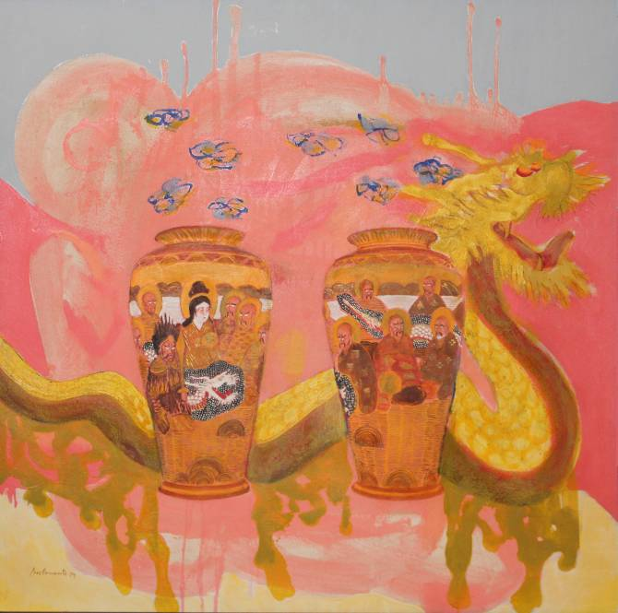
Pintura  Peinture  1991  Acrylique sur toile, 101x73 cm  Le plaisir de peindre une femme. | 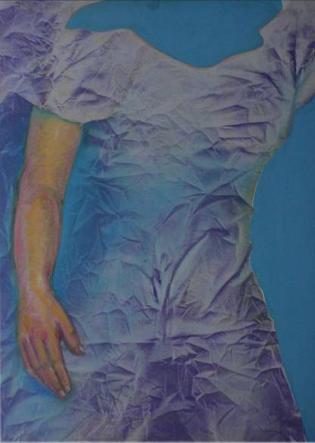
Pintura  Peinture  1990.  Acrylique sur toile, 92x65 cm  Le plaisir de peindre la main qui donne et celle qui reçoit. | 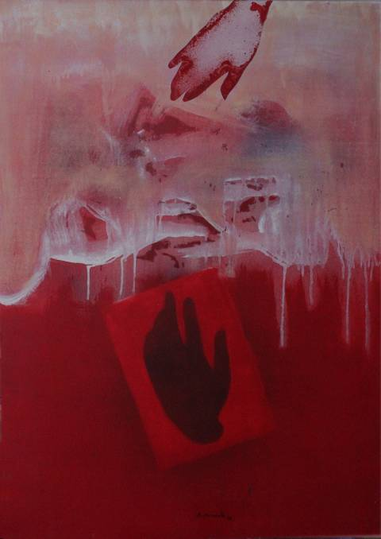
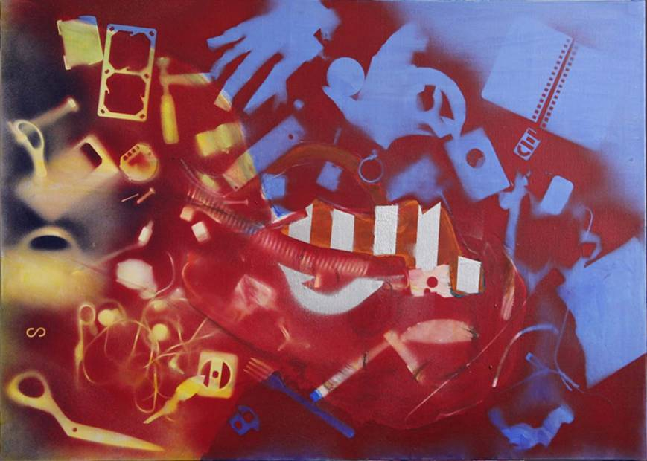

Pintura Peinture 2009 Acrylique sur toile, 92x65 cm
Le plaisir de peindre les traces d’objets inutiles auxquels on doit de la gratitude.
Pintura  Peinture  1982  Acrylique sur toile, 92x65 cm.  Le plaisir de peindre. | 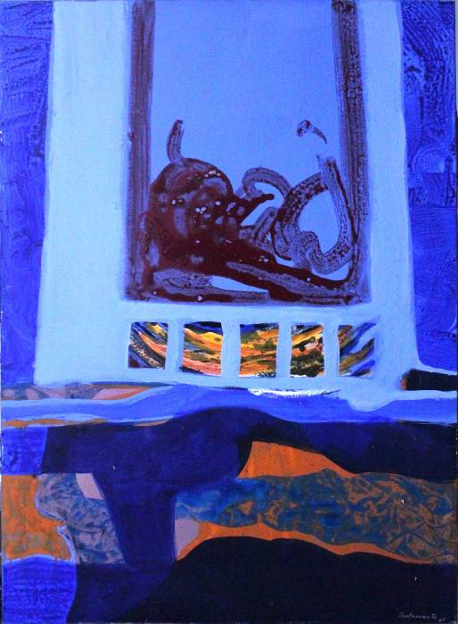

ÉPILOGUE
Jaume Llacuna Morera

Devant le travail accompli par Antonio Bustamante, je m'interroge sur la communication de l'œuvre d'art. Doit-elle être expliquée par son créateur ou doit-elle s'expliquer d'elle-même? D'évidence, on ne peut expliquer que si on a compris ce qu'on regarde. On n'a pas besoin d'explication, en revanche, si l'œuvre est suffisamment explicite pour parler en elle-même et pour les autres. L'explication vient d'un émetteur, la compréhension se réfère à un récepteur.
Faut-il penser que toute expression artistique est un message qui réagit entre différentes personnes? Et, si l'art était une matière éphémère qui était elle-même dépourvue de sens? Peut-on expliquer la réalité? Si on se réfère à Watzlawick, critique des questions médiatiques, on serait en droit de se demander si la réalité est elle-même réelle ou pas? Watzlawick prend pour postulat l'impossibilité qu'il y a d'expliquer l'objet en soi puisque l'explication est toujours le produit de l'expérience de l'observateur, seul récepteur de l'objet. L'évènement est le produit d'une interaction. Ce fait nous invite à forger des doutes sur l'existence d'une réalité que seul un observateur peut matérialiser et rendre réelle.
Vue sous cet angle, l'œuvre d'art serait créé par le spectateur plutôt que par son auteur. Celui-ci a cependant réussi à la produire, à donner forme aux matériaux qu'il a utilisés. Tout simplement. De fait, ce n'est peut-être pas si simple que ça, car cela dépend de la capacité que le spectateur a de générer une réponse, quelle qu'elle soit. Poursuivons. Le récepteur peut-il créer l'expérience artistique en transmettant sa stimulation à l'auteur? Dans la littérature espagnole, nous avons un bel exemple de cette tendance à expliquer l'œuvre d'art par l'auteur lui-même avec Saint Jean de la Croix. Le Cántico est un poème relativement court qui est explicité par Saint Jean de la Croix sous la forme d'une glose longue et compliquée. La glose est-elle une représentation du poème ou constitue-t-elle une autre œuvre d'art? C'est une œuvre à part entière puisque l'auteur crée un texte prosodique différent du poème initial, à la manière des jeux de miroirs. Le commentaire explicatif enrichit la nouvelle œuvre ainsi crée en la subjectivant et en modifiant chez le lecteur l'interprétation du poème Cántico qu'il essaie d'éclairer.
L'œuvre d'Antonio Bustamante est une explication constante du produit qu'il réalise, comme si l'auteur n'était pas sûr de la capacité de ses récepteurs. C'est ce que fit Albert Einstein qui "s'humiliait devant les hommes pourvus d'un QI modeste". Peut-être cette explication continuelle n'est-elle que la tentative de faire une œuvre littéraire qui vient se juxtaposer à l'œuvre graphique. Bustamante est deux fois artiste. Il est écrivain et peintre. L'écrivain apparaît dans sa peinture, de la même façon que le peintre apparaît dans sa littérature. C'est l'écrivain Bustamante qui, dans les titres de ses tableaux, cherche l'explication cognitive des œuvres graphiques du peintre Bustamante. Lorsque le peintre donne un titre qui ne va pas de soi, l'écrivain ajoute une interprétation en guise de sous-titre. Ainsi, L'ayatollah est complété par le sous-titre : "son cerveau post industriel nous rappelle que le fanatisme peut être d'origine rationnel et non pas uniquement religieux". Cette explication philosophique, morale et sociale, nuit à la capacité de penser à quelque chose de différent. Le collage "veut dire que"... comme si nous pouvions ne pas comprendre. Je tiens à réagir avec Bustamante, mais qu'il ne me dise pas comment. J'ouvre mon esprit à son travail, je le perçois et je suis prêt à "partager". Mais, cela devra se faire à ma façon, en tant que co-auteur de l'expérience artistique. Ah ! Me voilà tombé dans le piège de la subtile provocation si chère à Bustamante, comme écrivain et comme peintre. En "discutant" avec le tableau, son titre et son sous-titre, je suis en train de co-construire l'expérience artistique.
Ce que je veux faire remarquer, c'est la dualité du travail cognitif et émotionnel. Bustamante est un intellectuel, nous l'avons lu, nous l'avons vu. Mais, est-ce que cela veut dire qu'il ne nous transmet pas d'émotions? Je pense qu'il crée des émotions contradictoires. Je vois d'une part quelque chose que je comprends, je refuse d'autre part l'explication qu'on me propose. Je veux être le protagoniste de ce que je ressens et chercher à jouer ma propre expérience de l'art comme je l'entends. S'il vous plaît. Je ne suis pas d'accord avec Le saxophoniste Albert Gassull interprète leurs propres créations. Non, le saxophoniste joue ce que je veux. Est-ce que ce sont des bulles de savon, les collages composés de canettes de bière? Non. Quand je regarde ce tableau, je suis l'auteur, le vrai saxophoniste qui joue ce que je veux entendre, parce que le musicien doit jouer ce que vous voulez entendre. Suivez le jeu de miroirs. Voici alors la capacité émotionnelle de l'œuvre, à savoir la contradiction entre ce que l'on "voit", ce qui est "entendu" et ce que je "sens", parce qu'il me semble opportun de le sentir ici et maintenant.
Dans cette interprétation libre de la clé émotionnelle de l'artiste Bustamante, devenu lui-même émotionnel par excès d'intellectualité, il me paraît intéressant de me référer à un artiste du XVIème siècle, Giuseppe Arcimboldo. Il a inauguré l'art de la composition picturale à travers des formes qui, en principe, n'ont rien à voir avec le résultat final. Arcimboldo utilise les dessins de fruits, légumes ou fleurs pour créer des visages, des allures et même des caractères. Il s'agit d'un collage avant la lettre. Rien n'est collé physiquement ou pratiquement. Son collage est virtuel puisque les formes sont peintes. Il résulte de leur composition une figure qui n'a rien à voir avec les formes peintes. Admettons que ce qui est collé est en soi représentatif et que ça offre la possibilité de différentes interprétations de son œuvre dans son intégralité. Les fruits sont périssables dans un visage lui-même périssable. Remarquons la puissance émotionnelle de cette vision tragique, ou son contraire: rien n'est plus frais qu'une fleur, une pomme ou un artichaut. La technique du collage détermine une interprétation spécifique entre la partie et le tout, entre l'intention construite de l'artiste et l'interprétation constructiviste du récepteur. Bustamante est un "Techno-Arcimboldiste". Ses pommes sont des vis, des câbles, des cordons, des clés, des pièces de construction. Il ne faut pas oublier l'axe conscient ou inconscient de son premier métier, l'architecture. Ce sont aussi des pièces d'ordinateur qui "construisent" un homme pour le déconnecter. Pour le déconnecter de la réalité? De la réalité de "bouffon" au service d’un réseau informatique loufoque? Nous sommes là devant la contradiction qui alimente l'interprétation affective de l'œuvre, comme quand nous sommes devant cette sculpture de Daniel Hirst formée d'un crâne humain recouvert de plus de 800 bijoux ou brillants. C'est la vanité totale, l'incohérence ou l'absurdité. Cette contradiction, menée à l'extrême, nous connecte de façon subliminale à une émotion vécue physiologiquement, comme celle que nous expérimentons devant des cadavres d'animaux flottant dans le formol. La réalité s'éloigne de la réalité, comme la pipe de Magritte, lorsqu'on la sort de son contexte et qu'on nous autorise ou nous oblige à une libre interprétation. Pendant que j'écris ces lignes, une partie de l'œuvre de Rodney Graham est exposée à Barcelone. Cet artiste me paraît intéressant en regard de ce que je comprends d'une partie de l'œuvre de Bustamante.
La persistante explication du signe, l'art "qui veut dire quelque chose clairement", si ce n'est pas inscrit dans l'ouvrage, c'est nommé par l'artiste hors de son œuvre, dans une nouvelle œuvre. Le sujet d'un film de Graham consiste à montrer une vieille machine à écrire qui est couverte, lentement et inexorablement, par de la farine que l'auteur laisse tomber sur elle. La farine modifie l'image de la machine qui finit par disparaître complètement sous la poudre blanche. L'image primitive en crée une autre que nie la première. Si la photographie constitue une "Nouvelle objectivité", ce phénomène filmé par Graham serait l'altération d'une "Nouvelle objectivité" qui s'estomperait quand de nouvelles données interviennent.
Les clous et les pièces de Bustamante quittent leur objectivité pour devenir autre chose, mais en conservant leur identité. Cette contradiction ne peut être appréhendée, lue, que si on accepte l'émotion que le tableau produit sur soi en regard de son expérience personnelle. Le jeu de la réalité cachée entre les pièces de l'œuvre est à découvrir. D'où l'importance du "techno-collage" chez Bustamante. Signalons à cet égard que les peintures qui ne sont pas réalisées avec la technique du collage sont celles qui sont le moins "expliquées". Plusieurs tableaux dont le titre est "Peinture", le plaisir de peindre, "Revuelo", la famille des oiseaux migrateurs, le samouraï enchaîné, ainsi que la référence à Cervantès appartiennent à cette catégorie. Lorsque le "techno-collage" ne règne pas, l'œuvre de Bustamante devient plus libre, dans ce sens que l'auteur ne souhaite pas apporter autant d'informations au récepteur que pour ses autres œuvres.
Le collage de nos propres vies est fait de fragments de la réalité. Ils sont souvent contradictoires et leur interprétation n'est possible qu'à l'aide d'un esprit toujours à l'écoute de nos sensations les plus intimes. C'est avec cet esprit qu'il faut aborder l'œuvre d'Antonio Bustamante.

Jaume Llacuna a probablement raison quand il signale les prétentions littéraires des titres des tableaux d’Antonio Bustamante; par exemple : celui-ci, de l’année 2012, s’appelle El autor, que va de papa, rollo « Ser Uno con el Universo », descorre la cortina que separa al Yang del Ying ; ce que, traduit à la baisse pourrait devenir « L’auteur, qui se prend pour un pape du genre « l’Univers c’est moi », tire le rideau qui sépare le Yang du Ying.  Huile et acrylique sur toile.  90x90 cm. | 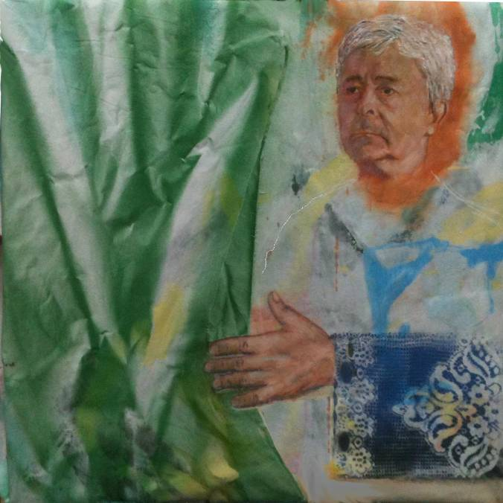

Fait à Genève et à Aubonne, 2011 et 2012

© Pierre Pelou et Antonio Bustamante

